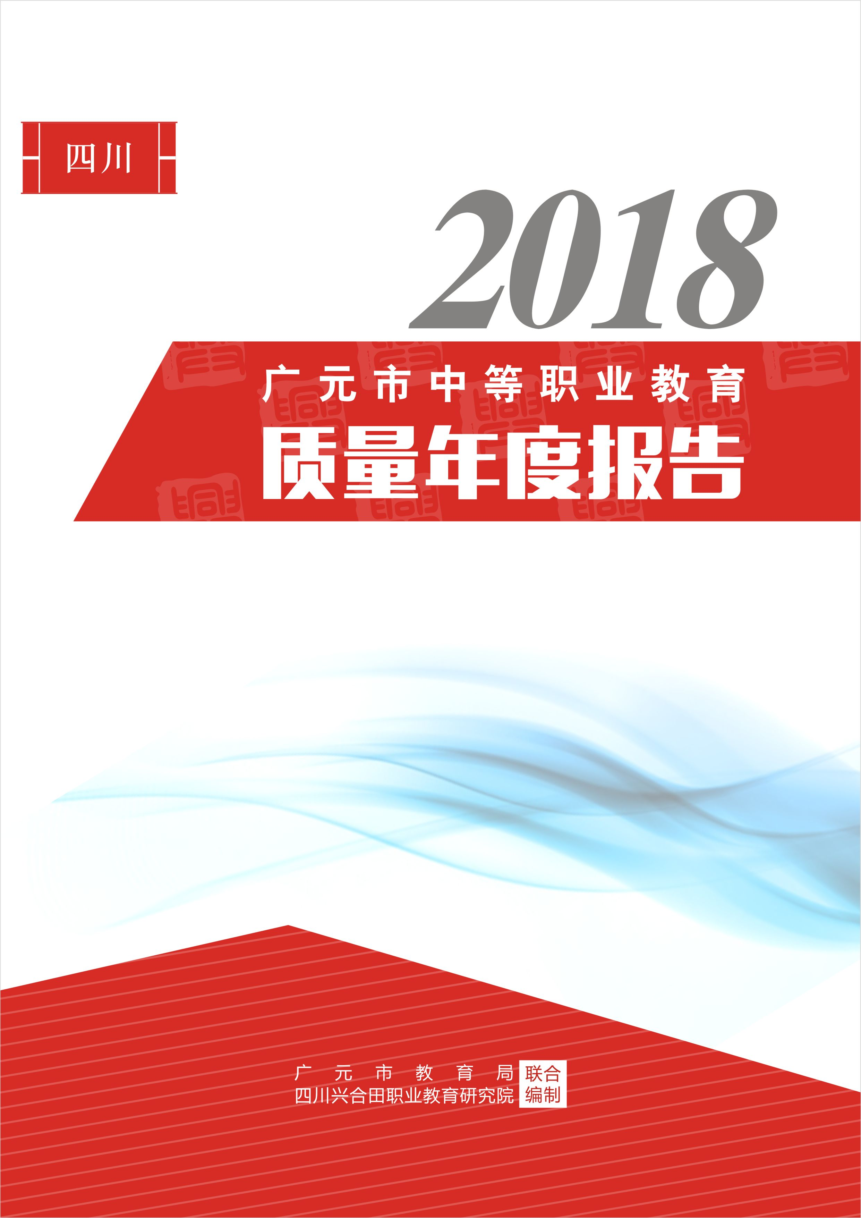
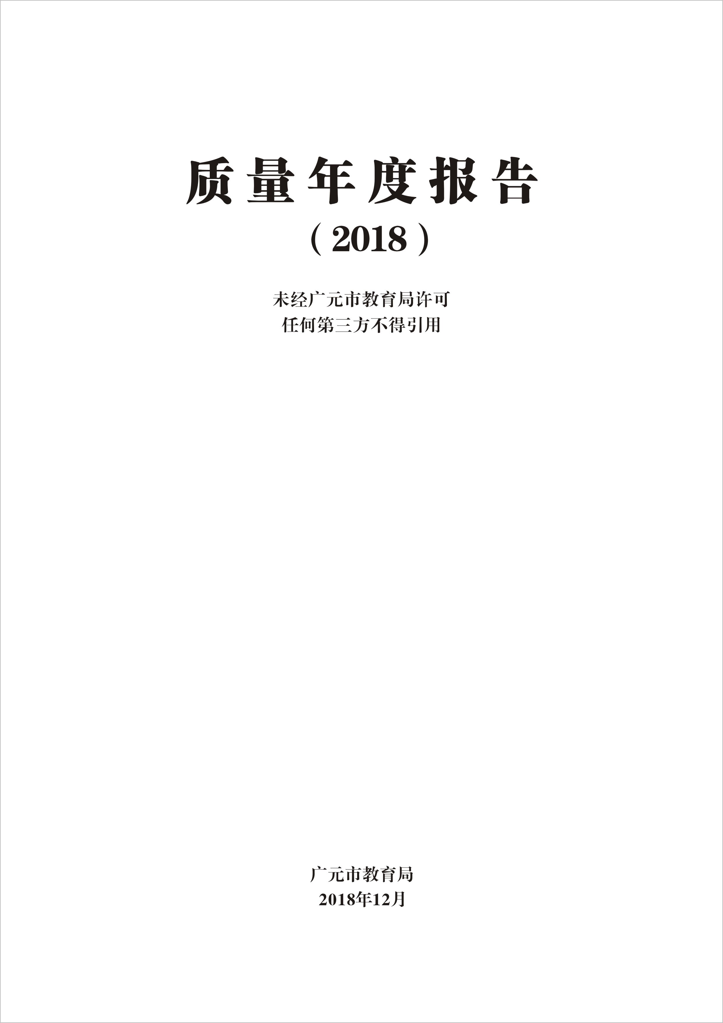
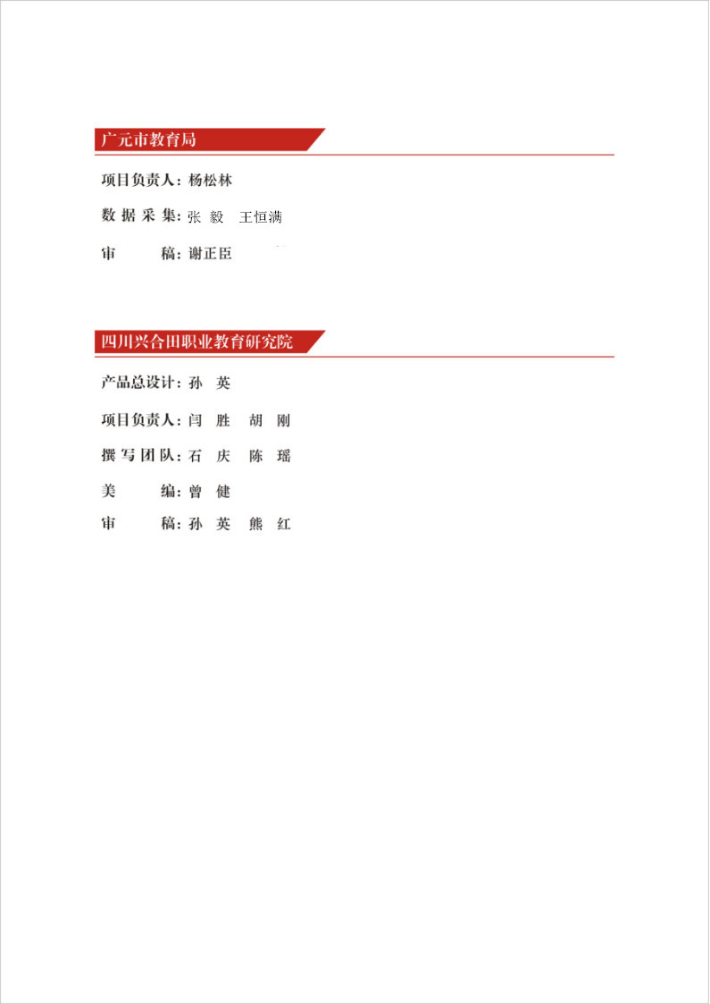
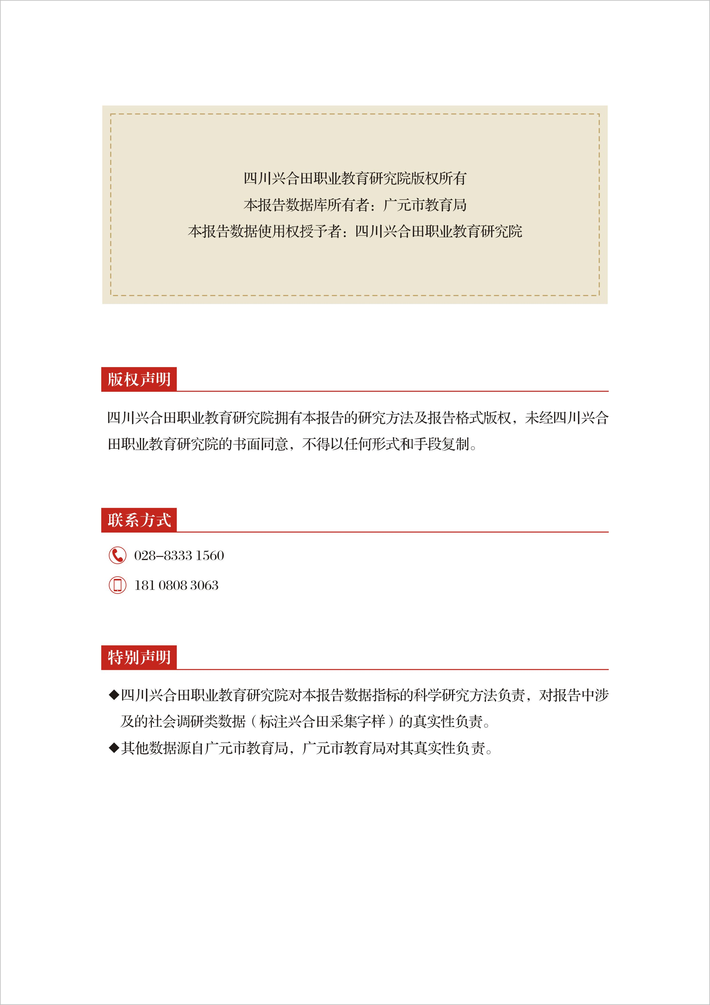
2018年，广元市教育局以党的十九大精神指导，深入贯彻中国特色社会主义思想和习近平总书记系列重要讲话精神，认真落实国务院《关于加快发展现代职业教育的决定》（国发〔2014〕19号）文件中关于“实施职业教育质量年度报告制度”的要求。根据教育部《关于编制和发布2018年度中等职业教育质量报告的通知》（教职成司函〔2018〕151号），以及四川省教育厅转发《关于编制和发布2018年度中等职业教育质量报告的通知》的通知等文件精神，广元市教育局引入第三方机构——四川兴合田职业教育研究院，本着客观、从实原则，从广元市中等职业教育的基本情况、学生发展、质量保障、校企合作、社会贡献、举办者履责、特色创新、问题及改进措施等维度出发撰写本报告，以此接受社会监督，回应社会关切。
目 录

一、基本情况 1
（一）规模和结构 1
（二）校园校舍和设施设备 4
（三）师资队伍 7
二、学生发展 9
（一）学生素质 9
（二）就业质量 12
（三）学生满意度 14
三、质量保障措施 16
（一）专业布局 16
（二）质量保证 19
（三）教师培养培训 22
（四）职教改革 25
（五）对外交流 26
四、产教融合与校企合作 27
（一）产教融合突破性进展 27
（二）校企合作开展情况和效果 29
（三）学生实习实训情况 29
（四）集团化办学情况 30
五、社会贡献 30
（一）技术技能人才培养 30
（二）社会服务 31
（三）精准扶贫 32
（四）“9+3”工作 34
（五）典型示范 35
六、举办人职责 37
（一）办学经费 37
（二）政策文件 37
（三）资助工作 38
（四）支持措施 39
七、特色创新 40
案例一：组建旅游产教联盟，承续生态康养融合路 40
案例二：引入知名企业，深入开展校企合作 41
案例三：以促进就业为导向，健全行业企业参与办学体制机制改革试点 42
八、党建工作情况 42
九、主要问题和改进措施 44
（一）存在问题 44
（二）成因分析 45
（三）改进措施 47
附 件 50
附件1：2018年广元市职业教育大事记 50
附件2：广元市在四川五大经济区中的位置 57
附件3：广元市中等职业教育发展现状与中职设置标准对标 58
附件4：广元市中等职业教育基础办学条件发展指数表 59
附件5：政策依据 60

2018年，在四川省教育厅的指导和广元市委、市政府的领导下，广元市职业与成人教育深入贯彻落实党的十九大精神，围绕“稳规模、提质量、调结构、强服务”工作思路，在产教融合、校企合作，推进普职融通，加强中职教育内涵建设和服务地方经济发展等方面取得显著成绩。

一、基本情况

（一）规模和结构
2018年广元市教育局高度重视学校建设发展，优化学校布局调整，办学规模逐步扩大，办学质量稳步提升。
1.学校数量及高中阶段学校占比 2018年，广元市有中等职业学校22所（教育部门主管13所，人社部门主管9所），占高中阶段教育学校总数的45.83%。其中，学历教育学校16所。广元市中等职业学校数量分区县统计见图1-1。

图1-1 广元市中等职业学校数量分区县统计
2.学校结构类型 按举办者类型来看，广元市公办中等职业学校20所，占全部中职学校的90.91%（其中，教育部门主办的中等职业学校11所，占50%；人社部门主办的技工学校9所，占40.91%。）。民办中等职业学校2所，占9.09%。广元市中等职业学校按举办者类型分类统计见图1-2。

图1-2 广元市中等职业学校按举办者类型分类统计
按照发展水平来看，广元市中等职业学校有国家中等职业教育改革发展示范校3所，国家级重点中等职业学校6所，四川省重点中等职业学校1所，四川省示范中等职业学校2所，广元市重点中等职业学校2所，一般中等职业学校12所，高职附设中专部1所，见表1-1。
表1-1 广元市中等职业学校类型统计
学校类型 | 学校数量（所） | 学校名称
“国示”中职校 | 3 | 广元市利州中等专业学校  广元市职业高级中学校  四川水利水电技师学院
“国重”中职校 | 6 | 广元市利州中等专业学校  广元市职业高级中学校  四川省苍溪县职业高级中学  四川省剑阁职业高级中学校  四川核工业技师学院  四川水利水电技师学院
“省示”项目学校 | 2 | 四川省苍溪县职业高级中学  四川核工业技师学院
“省重”中职校 | 1 | 四川广元市第一职业技术学校
“市重”中职校 | 2 | 四川省旺苍县职业中学  四川省青川县职业高级中学
“一般”中职校 | 12 | 四川省广元市朝天职业中学  广元市昭化区职业高级中学  苍溪嘉陵中等职业学校（民办）  广元剑阁新科职业技术学校（民办）  广元剑阁武连职业中学  广元无线电技工学校  广元市利州技工学校  国营八二一厂技工学校  广元工程技工学校  广元市交通技工学校  旺苍县技工学校  广元市机电技工学校
高职附设中专部 | 1 | 川北幼儿师范高等专科学校
3.办学规模 2018年，广元市中等职业学校在校学生31501人，其中非全日制在校生5760人，全日制在校生25741人（其中教育部门主管的中职校在校生15867人），全日制在校生数较上一年减少1105人，减幅4.49%；当年毕业生8431人（其中教育部门主管的中职校毕业生5390人），较上一年增加982人，增幅13.18%；当年全市招生10364人（其中教育部门主管的中职校招生7080人），较上一年增加1376人，增幅15.31%。近两年广元市中等职业学校办学规模统计见表1-2。
表1-2 近两年广元市中等职业学校办学规模统计（单位：人）
学年 | 在校生 | 毕业生 | 招生数
2016-2017 | 24636 | 7449 | 8988
2017-2018 | 25741 | 8431 | 10364
4.高中阶段招生普职比 广元市教育局出台《关于做好2018年高中阶段学校招生工作通知》，严格按55:45划定年度普职两类高中学校招生计划，以保证普职招生大体相当。2018年广元市高中阶段招生26161人，中等职业学校全日制招生10364人，普职招生比为60:40。近两年广元市高中阶段教育招生普职比统计见表1-3。
表1-3 近两年广元市高中阶段招生普职比统计
时间 | 高中阶段招生 |  |  | 招生普职比
 | 总数（人） | 普通高中（人） | 中等职业学校（人）
2017年 | 24157 | 15169 | 8988 | 63:37
2018年 | 26161 | 15797 | 10364 | 60:40

（二）校园校舍和设施设备
2018年，广元市委七届七次全会提出建设“川陕甘结合部区域领先、全省知名的教育高地”“打造支撑高质量发展的现代职业教育基地”的战略规划。广元市教育局重视中职学校基础能力建设提升，积极争取上级财政专项资金，加大对学校硬件设备的投入力度，职业学校办学条件得到有效改善。
1.基础办学资源 2018年，广元市中等职业学校占地总面积658240.36平方米，折合987.36亩，生均占地面积41.48平方米，优于现行中等职业学校设置标准（以下简称标准）中生均用地面积不少于33平方米的要求；校舍建筑面积382947.07平方米，生均校舍建筑面积24.13平方米，优于标准中不少于20平方米的规定。固定资产总值达83765.087万元，较上一年增加3225.027万元，增幅4.0%。广元市中等职业学校办学资源总量及生均值统计见表1-4。
表1-4 办学资源总量及生均值统计
序号 | 项目 | 单位 | 数量 |  | 生均值
 |  |  | 2017 | 2018 | 2017 | 2018
1 | 占地面积 | m² | 652840.36 | 652840.36 | 40.40 | 41.48
2 | 校舍建筑面积 | m² | 382947.07 | 382947.07 | 23.51 | 24.13
3 | 教学及辅助用房面积 | m² | 182188.61 | 182068.61 | - | -
4 | 行政办公面积 | m² | 25511.92 | 25609.92 | - | -
5 | 学生宿舍面积 | m² | 100304.9 | 100304.9 | - | -
6 | 固定资产总值 | 万元 | 80540.06 | 83765.087 | - | -
注：不含技工校
2.实训实习条件 2018年广元市各中等职业学校加大教学仪器设备的投入，实践性教学条件逐年增强，中等职业学校的办学水平和教育教学质量也在不断提高。2018年，教育部门主管的中职校教学仪器设备资产值12904.91万元（不含技工校），较上一年增加678.65万元，增幅5.55%。生均教学仪器设备资产值8133.18元，同比去年增加628.72元，优于设置标准（标准中规定工科类专业和医药类专业不低于3000元，其他专业不低于2500元）。
3.图书资源 广元市教育部门主管的中职学校纸质图书共计438771册（不含技工校），较上一年增加57000册，增幅14.93%。生均纸质图书27.65册，较上一年增加4.22册，但仍低于适用印刷图书不少于30册的设置标准。
4.信息化建设 广元市各中等职业学校信息化基础设施比较完备，资源建设和人才培养日趋完善。2018年，接受信息技术相关培训的专任教师达1140人次，教学用计算机4437台，每百生教学用计算机数量达27.96台，优于15台的设置标准。广元市中等职业学校信息化建设情况见表1-5。
表1-5 信息化建设情况
序号 | 项目 |  |  | 2016-2017学年 | 2017-2018学年
1 | 接入互联网学校数（所） |  |  | 12 | 12
2 | 接入互联网出口带宽（Mbps） |  |  | 1550 | 1870
3 | 网络信息点数（个） |  |  | 2635 | 4538
4 | 上网课程数（门） |  |  | 153 | 74
5 | 数字资源 |  | 电子图书（册） | 53716 | 628670
 |  |  | 音视频（小时） | 1532 | 6490
6 | 接受过信息技术相关培训的专任教师（人次） |  |  | 797 | 1140
7 | 信息化工作人员数（人） |  |  | 187 | 190
8 | 网络多媒体  教室 | 网络多媒体教室间数(间) |  | 301 | 304
 |  | 网络多媒体教室占比(%) |  | 34.40 | 36
9 | 教学用计算机 | 教学用计算机数量(台) |  | 2918 | 4437
 |  | 生均教学用计算机数量  （台/100人） |  | 17.91 | 27.96
注：不含技工校

（三）师资队伍
2018年，广元市科学规划、深化改革，持续加大教师引进力度，全面加强教师队伍建设，建立了一支数量充足、结构合理、专兼结合、素质优良的职业教育师资队伍。2018年，广元市教育部门主管的中职校有教职工1431人，同比去年增加165人，其中：专任教师1281人，同比去年增加155人，生师比12.39:1，满足现行标准中不高于20:1的要求。
1.师资队伍总体结构 2018年，广元市中等职业教育专业课教师占专任教师总数的61.36%，高于50%的设置标准；“双师型”教师占专业课教师总数的41.73%，优于30%的设置标准。近两年教师队伍总体结构统计见表1-6。
表1-6 师资队伍总体结构
年份 | 专任教师总数  （人） | 生师比 | 兼职教师人数（人） | 兼职教师占比（%） | 专任教师中  专业课教师 |  | 专业课教师中  双师型教师
 |  |  |  |  | 人数（人） | 占比（%） | 人数（人） | 占比（%）
2017 | 1126 | 14.47:1 | 49 | 4.35 | 547 | 48.58 | 337 | 61.61
2018 | 1281 | 12.39:1 | 150 | 11.71 | 786 | 61.36 | 328 | 41.73
2.专任教师学历结构 2018年，专任教师中具有硕士研究生学历的教师有23人，占1.80%；具有本科学历的教师有1034人，占80.72%；具有专科学历教师181人，占14.13%；具有专科以下学历教师43人，占3.35%；专任教师学历相对结构合理。近两年专任教师学历结构见表1-7。
表1-7 专任教师学历结构
年份 | 专任教师总数（人） | 研究生学历 |  | 本科学历 |  | 专科学历 |  | 专科及以下学历
 |  | 人数（人） | 比例(%) | 人数（人） | 比例(%) | 人数（人） | 比例(%) | 人数（人） | 比例(%)
2017 | 1126 | 14 | 1.24 | 1014 | 90.05 | 98 | 8.70 | 0 | 0
2018 | 1281 | 23 | 1.80 | 1034 | 80.72 | 181 | 14.13 | 43 | 3.35
3.专任教师职称结构 2018年，广元市中等职业教育专任教师中具有副高级职称的教师有238人，占专任教师总数的18.59%，低于专任教师具有高级专业技术职务人数不低于20%的标准要求；具有中级职称的教师有417人，占32.55%；具有初级职称的教师有535人，占41.76%；未定职称的教师有91人，占7.10%。近两年专任教师职称结构见表1-8。
表1-8 专任教师职称结构
年份 | 专任教师总数（人） | 副高级职称 |  | 中级职称 |  | 初级职称 |  | 未定职称
 |  | 人数（人） | 比例(%) | 人数（人） | 比例(%) | 人数（人） | 比例(%) | 人数（人） | 比例(%)
2017 | 1126 | 341 | 30.28 | 439 | 38.99 | 284 | 25.22 | 62 | 5.51
2018 | 1281 | 238 | 18.59 | 417 | 32.55 | 535 | 41.76 | 91 | 7.10
4.专任教师年龄结构 专任教师中年龄在35岁及以下教师占29.28%,36-45岁占36.14%，46-55岁占28.18%，56岁及以上占6.40%。教师队伍年龄结构合理，未出现年龄断层问题，其中45岁以下教师占65.42%，中青年专任教师已经成为广元市中等职业教育教师队伍的主体。专任教师年龄结构见表1-9。
表1-9 专任教师年龄结构
年份 | 专任教师总数（人） | 35岁及以下 |  | 36-45岁 |  | 46-55岁 |  | 56岁及以上
 |  | 人数（人） | 比例(%) | 人数（人） | 比例(%) | 人数（人） | 比例(%) | 人数（人） | 比例(%)
2017 | 1126 | 331 | 29.40 | 395 | 35.08 | 351 | 31.17 | 49 | 4.35
2018 | 1281 | 375 | 29.28 | 463 | 36.14 | 361 | 28.18 | 82 | 6.40

二、学生发展

（一）学生素质
1.德育工作情况 广元市深入贯彻落实党的十九大精神和市委市政府中心工作部署，围绕市教育局目标任务和科室职能职责，坚持立德树人根本任务，积极探索实践德育模式。
第一，推行自主管理、研学实践德育模式。各职业学校结合本地本校实际情况，制定自主管理实施方案，推行学生自主管理模式，提升中职学校指导和管理水平，为培养学生自我教育、自我管理能力奠定良好基础。自主管理模式推行以来，利州中专、剑阁职中、旺苍职中、苍溪职中、青川职中等学校取得良好成效。此外，创新研学德育实践模式，重点提升学生道德认知、情感、意志，促进学生道德行为养成。
第二，以“文明风采”活动为契机，坚持活动育人、实践育人。一是，认真落实教育部等七部门《关于进一步开展中等职业学校“文明风采”竞赛活动促进活动育人的意见》精神，多形式举办“职教活动月”等职业教育活动，加强“工匠精神”教育。二是，积极组织全市中职学生参加全省学生“文明风采”大赛，共获奖34个（其中一等奖10个），市教育局获“优秀组织奖”。三是，与创建文明校园相结合，组织开展“国学经典诵读”等学生主体实践活动，规范学生行为习惯，加强学生品德建设。
第三，全面统筹，推进德育工作规范化。深入推行法制教育“三养”模式（以法养心、以法养行、以法养境），增强职业学校学生法制观念。按照《广元市中等职业学校德育常规管理评估标准》，开展德育评估工作，强化育人保障，努力培养具有社会责任感、创新精神和实践能力的高素质劳动者和技能人才。各学校将德育渗透于教育教学和校园文化建设之中，实施课程育人、文化育人，确保德育管理落到实处。
第四，深入推进禁毒教育，关爱中职学生成长发展。中等职业学校学生是处于青春期的未成年人，心智不成熟，好奇心重。因此，进一步提高中职学校识毒、防毒、拒毒意识，促进中职学生身心健康发展问题迫在眉睫。2018年，广元市颁布《学校毒品预防教育目标考核办法》（广教函〔2018〕330号），将青少年学生禁毒教育落到实处。各中职学校陆续实施6.27工程和毒品预防教育活动，签订禁毒教育目标责任书，落实责任主体，扎实推进中职学校禁毒预防教育。
案例1：开展特色创新，落实研学旅行活动
2018年6月，广元市昭化区职业高级中学8位教师带领2018级130余名新生赴成都四川乐途公司基地学校—育华职业学校进行研学旅行活动。此次活动以军训为主，穿插职业认知教育、爱国教育基地与优秀企业参观、优秀影片观看等活动。此次活动拓展学生的学习空间,丰富学生的学习生活和实践体验，增进学生爱家、爱校、爱国情感，增强学生的社会责任感。
2.学生基本素质评价 2018年，广元市中职学生文化课合格率达99%，专业技能合格率96.5%，毕业率达99.5%。组织中职学校学生参加国家学生体质健康标准测试，合格率达99%。近两年学生基本素质指标评价统计见表2-1。
表2-1 近两年学生基本素质指标评价统计
毕业时间 | 文化课合格率 | 专业技能合格率 | 体质测评合格率 | 毕业率
2017年 | 98.00% | 96.00% | 99.09% | 99.00%
2018年 | 99.00% | 96.50% | 99.00% | 99.50%
3.学生各级大赛获奖情况 为提升学生职业技能，广元市教育局积极举办市级技能大赛，同时组织各中职学校参加国家级、省级技能大赛。在各类型的中等职业学校学生技能大赛中，广元市中职学生取得优异成绩，共获奖111项。其中，国家级奖项9个，省级奖项72个，市级奖项30个。获奖统计情况见表2-2。
表2-2 2018年广元市职业学校学生技能大赛获奖统计表
比赛项目 | 获奖情况 |  | 合 计
全国职业技能（礼仪） | 一等奖 | 2 | 9
 | 二等奖 | 1
 | 三等奖 | 6
全省中职学校技能大赛 | 一等奖 | 1 | 38
 | 二等奖 | 15
 | 三等奖 | 22
全省“文明风采”大赛 | 一等奖 | 10 | 34
 | 二等奖 | 9
 | 三等奖 | 15
第七届广元市职业技能大赛 | 一等奖 | 5 | 30
 | 二等奖 | 9
 | 三等奖 | 16
案例2：创新创效创业大赛，苍溪职高荣获嘉奖
2018年，苍溪职业高级中学学生代表四川队参加“挑战杯-彩虹人生”全国职业学校创新创效创业大赛决赛。学生唐艺荣、王啸宇、文杰等创作的项目《多功能闹钟》经过复赛文本评审和现场问辩等环节，一路过关斩将。在全国293所参赛学校，370件参赛作品中脱颖而出，荣获二等奖。

（二）就业质量
1.就业率及对口就业率 2018年，广元市中等职业学校毕业生就业率达96.60%，较上一年下降0.47%；对口就业率88.70%，较上一年提高6.70%，说明广元市中等职业学校专业设置合理，符合企业的用人需求，学生能找到对口岗位就业。近两年广元市中等职业学校毕业生就业情况见表2-3。
表2-3 就业情况总体统计
毕业时间 | 毕业生（人） | 就业（人） | 就业率（%） | 直接就业（人） | 对口就业率（%） | 创业率（%）
2017年 | 4499 | 4367 | 97.07 | 2694 | 82.00 | 5%
2018年 | 5390 | 5207 | 96.60 | 3430 | 88.70 | 7%
注：不含技工校
2.学生就业去向 2018年，广元市中等职业学校直接就业学生3430人。从产业去向来看，就业于第二产业的人数最多，占就业学生总数的47.49%，比上一年度增加19.67%。从地域来看，直接就业的学生中，75.36%的学生选择在异地就业。从就业单位性质来看，59.45%的学生就业于国家机关和企事业单位。近两年广元市中等职业学校学生就业去向见表2-4。
表2-4 学生就业去向统计
年度 | 就业产业 |  |  | 就业地域 |  |  | 就业单位
 | 第一产业 | 第二产业 | 第三产业 | 本地 | 异地 | 境外 | 国家机关、企事业 | 合法个体经营 | 其他
2017年 | 7.28% | 27.82% | 64.90% | 35.93% | 62.77% | 1.3% | 78.21% | 12.29% | 9.50%
2018年 | 18.13% | 47.50% | 34.37% | 24.43% | 75.36% | 0.21% | 59.45% | 10.93% | 0.21%
注：不含技工校；异地指广元市以外的省市。
3.毕业生初次就业起薪 2018年，广元市中等职业学校毕业生初次就业起薪平均为2621.14元/月，与2017年相比，增加268.6元。近两年广元市中等职业学校毕业生初次就业起薪分布统计见表2-5。
表2-5 初次就业起薪统计
年度 | 直接就业人数 | 其中：（人数） |  |  |  |  | 平均月薪（元）
 |  | 1000元及以下 | 1001-1500元 | 1501-2000元 | 2001-3000元 | 3000元以上
2017 | 2694 | 32 | 720 | 315 | 832 | 795 | 2352.54
2018 | 3430 | 41 | 435 | 565 | 1511 | 878 | 2621.14
注：不含技工校
4.就业保障情况 从合同签订来看，直接就业学生中签订1-2（含）年就业合同的人数最多，相比去年增加10.34%。从社保购买情况来看，直接就业的学生中享有五险的人数最多，为2008人。近两年广元市中等职业学校就业学生签订就业合同及社会保险购买情况统计见表2-6、2-7。
表2-6 就业合同签订情况统计
年度 | 直接就业（人） | 其中：（人）
 |  | 未签合同 | 1年及以内 | 1-2(含)年 | 2-3(含)年 | 3年以上
2017 | 2694 | 91 | 1147 | 1008 | 353 | 95
2018 | 3430 | 75 | 897 | 1638 | 696 | 124
注：不含技工校
表2-7 社会保险购买情况统计
年度 | 直接就业人数 | 其中：（人数）
 |  | 没有社保 | 享有三险 | 享有五险 | 享有三险一金 | 享有五险一金
2017 | 2694 | 82 | 554 | 1425 | 354 | 279
2018 | 3430 | 76 | 581 | 2008 | 244 | 521
注：不含技工校
5.升学情况 广元市中职学校2018届毕业生升学率为32.97%，其中本科升学率为26%，比上年增长13%。2017届毕业生升学率为37.19%，升学率下降4.22%。2018年广元市中等职业学校毕业生参加对口单招考试上线1238人，较2017年减少101人。近两年广元市中职学校毕业生升学方式统计见表2-8。
表2-8 近两年广元市中职学校毕业生升学方式统计
升学方式 | 2017年 | 2018年
对口单独招生考试升学人数（人） | 1339 | 1238
五年一贯制升学人数（人） | 73 | 100
技能拔尖人才免试升学人数（人） | 1 | 7
通过普通高考录取升学人数（人） | 260 | 385
三二分段制升学人数 | - | 47
合计（人） | 1673 | 1777
注：不含技工校

（三）学生满意度
1.在校生体验 四川兴合田职业教育研究院就学校教育教学综合评价问题对广元市13所中等职业学校在校生开展问卷调查。调查结果显示，超过六成的学生对学校教育教学管理、日常管理、校园安全、校园环境、教学工作等方面表示满意，感到不满意的学生占比均在7.5%以下。整体而言，2018年在校生对所在学校教育教学综合评价满意度较高。在校生学校教育教学综合评价统计见图2-4。

图2-1 在校生学校教育教学综合评价统计图（注：不含技工校）
2.毕业生就业满意度 2018年，广元市对当届中职学校毕业生就业满意度进行调查分析。结果显示，非常满意和满意分别占34.77%和55.12%，超九成毕业生对就业感到满意。广元市中职学校2017届及2018届毕业生就业满意度统计见图2-5。

图2-2 广元市中职学校毕业生就业满意度统计（注：不含技工校）

三、质量保障措施

（一）专业布局
1.专业布点 广元市建立专业增设、调整与退出的动态调整机制，结合广元市新兴战略性产业，不断优化专业结构与布局，促进各专业内涵式发展，全面提升广元市中等职业学校的人才培养质量。2018年全市中等职业学校新增专业点3个、停办2个；广元市职业服装设计与工艺专业创建为省级示范（特色）专业。3所学校积极引入相关企业开展“专业共建”。广元市中等职业学校专业调整与共建情况统计见表3-1、3-2。
表3-1 广元市中等职业学校专业调整统计
学校名称 | 新增专业 | 停办专业
广元市昭化区职业高级中学 | 旅游服务与管理 | 高星级饭店运营与管理
 | 社区公共事务管理 | 现代农艺技术
 | 老年人服务与管理 | —
表3-2 广元市中等职业学校专业共建情况统计
学校名称 | 专 业 | 企 业 | 备 注
广元市职业高级中学 | 汽车专业、餐饮专业 | 北方教育集团 | 提供“北方国际汽车教育课程体系”
广元市利州中等专业学校 | 高铁专业 | 西翔教育集团 | 设立航空服务实训中心
四川剑阁职业高级中学 | 餐饮专业 | 剑门豆腐餐饮企业 | 成立“剑门豆腐研研院”
四川省苍溪县职业高级中学 | 农艺专业 | 苍溪圣丰农产品有限公司 | 组建苍溪猕猴桃产业发展共同体
四川省广元市朝天职业中学 | 涉农专业 | 广元棒仁食品科技股份有限公司  广元市中子越龄食品有限责任公司 | 成立“朝天核桃产业研究院”
在全市具有招生资格的16所（含川北幼专中专部）学校中，实际招生专业共计39个，专业布点89个，覆盖信息技术类、加工制造类、农林牧渔类等13个专业大类。广元市中等职业学校专业布点统计见表3-3。
表3-3 广元市中等职业学校专业布点统计
产业类别 | 专业数量 |  | 专业布点
 | 专业数 | 占比（%） | 专业布点数 | 占比（%）
第一产业 | 5 | 12.82 | 8 | 9.00
第二产业 | 7 | 17.95 | 19 | 48.72
第三产业 | 27 | 69.23 | 62 | 69.66
合计 | 39 | 100 | 89 | 100
注：不含技工校
由表3-3可知，广元市中等职业学校专业设置涉及三大产业。在开设的专业中，设置重复率较高的专业是计算机应用、电子技术应用、机械加工技术、旅游服务与管理专业、汽车运用与维修专业。广元市中等职业学校专业布点统计见表3-4。
表3-4 2018年广元市中等职业学校专业布点统计
专业大类 | 产业类别 | 专业名称 | 专业点数（个） | 合计
01农林牧渔类 | 第一产业 | 现代农艺技术 | 4 | 8
 |  | 农业机械使用与维护 | 1
 |  | 农村电气技术 | 1
 |  | 观光农业经营 | 1
 |  | 农村经济综合管理 | 1
04土木水利类 | 第二产业 | 建筑工程施工 | 3 | 3
05加工制造类 |  | 机械加工技术 | 8 | 13
 |  | 机电技术应用 | 1
 |  | 数控技术应用 | 3
 |  | 电子电器应用与维修 | 1
06石油化工类 |  | 化工机械与设备 | 1 | 1
07轻纺食品类 |  | 服装制作与生产管理 | 2 | 2
08交通运输类 | 第三产业 | 铁道运输管理 | 1 | 9
 |  | 航空服务 | 2
 |  | 汽车运用与维修 | 6
09信息技术类 |  | 计算机应用 | 11 | 21
 |  | 电子技术应用 | 8
 |  | 计算机平面设计 | 1
 |  | 计算机网络技术 | 1
10医药卫生类 |  | 护理 | 1 | 4
 |  | 农村医学 | 1
 |  | 中医康复保健 | 1
 |  | 医学检验技术 | 1
11休闲保健类 |  | 美发与形象设计 | 1 | 1
12财经商贸类 |  | 会计 | 3 | 4
 |  | 电子商务 | 1
13旅游服务类 |  | 旅游服务与管理 | 7 | 11
 |  | 中餐烹饪 | 2
 |  | 酒店服务与管理 | 1
 |  | 社区公共事务管理 | 1
14文化艺术类 |  | 服装设计与工艺 | 2 | 6
 |  | 舞蹈表演 | 1
 |  | 工艺美术 | 1
 |  | 音乐 | 1
 |  | 美术设计与制作 | 1
16教育类 |  | 学前教育 | 2 | 6
 |  | 小学教育 | 1
 |  | 文秘 | 1
 |  | 老年人服务与管理 | 2
合计 |  | 39 | 89
注：不含技工校
2.专业结构与产业结构的匹配度分析 2018年广元市三次产业比重14.7:44.7:40.6；三次产业对应的三产专业布点比例为9.00:21.34:69.66；对应的毕业生人数比例为5.58:35.08:59.34，可见广元市专业结构与产业结构存在不协调状况。

（二）质量保证
1.加强教学常规管理，扎实开展“诊改”工作 广元市教育局制定《中等职业学校教学诊断与改进工作实施方案》，修订《广元市中等职业学校教学工作常规评估标准》，加强教学常规管理评估，推进中职学校教学诊断与改进工作。加强监督指导，开展中职学校教学质量诊断与教学视导工作，保障诊改工作顺利进行；通过学校汇报、查阅资料、走访座谈等方式对职业学校教学标准执行情况进行检查，全面掌握中等职业教育教学开展情况，并根据具体情况提出整改意见，形成教学常规检查报告。2018年，广元市中职学校（含中专、技工院校）全面参与教诊改工作，初步实现教诊改全覆盖。
2.开展“双高”专业建设，促进学生高质量就业 开展建设市级“双高”（就业率高、就业质量高）品牌专业，大力扶持建设品牌专业和特色专业。对创建为市“双高”专业给予3万元奖励，力争各学校打造特色品牌专业1-3个，三年创评“双高”专业10个，评选确定市“双高”专业3-5个进行重点培育建设。通过专业品牌打造，提高学校人才培养质量，促进学生高质量就业。
案例3：利州中等专业学校打造护理品牌专业
利州中等专业学校护理专业为学校龙头专业，先后创建为广元市中职重点专业、四川省中职重点专业、国家中等职业教育改革发展示范校建设项目重点建设专业。目前，学校正在积极推进省级示范专业申报创建。护理专业自1993年设置招生以来，专业规模与学生素质稳步提升，毕业生就业率与就业质量逐步提高。2018年护理专业在校生规模达1738人，毕业生就业率为98%，学生平均月薪达2500元。同年5月，张晨同学代表学校参加“2018年全国职业院校护理技能大赛（中职组）”，获三等奖。
3.推动学校改革，促进产教融合 广元市教育局推动学校改革创新，探索“学校托管”“专业共建”“普职融通”等发展模式；以专业教学为突破，实行“专业对接产业”“院校对接园区”的教学发展新思路。各中职学校专业对接地方主导产业，建立地方产业研究基地、研发中心和专业实训基地，深化校企合作、产教融合。广元市教育局与广元经济开发区签订战略合作协议，产教对接，开展校长进园区、厂长进学校“双进”活动，进一步促进学校与企业对接。
案例4：推动学校内涵式发展，创建学校特色工程
朝天职业中学以创建品牌专业为契机，旅游服务与管理专业为抓手，服务地方经济发展为落脚点，全面提升学校内涵建设水平。学校成立实习与就业管理机构，建立校企合作沟通机制，加强实习就业管理。先后与朝天大酒店、明月峡景区管委会、皇城老妈等多家企业合作。2018年，根据市教育局安排，成立朝天职业中学核桃产业研究院。从朝天核桃的栽培与管理、特色品种选育、核桃产品开发与加工、特色农业各方面与学校教育教学工作相融合。
案例5：组织开展“双进”活动，加强产教对接
2018年，广元市教育局组织18所中职学校到广元开发区石龙工业园参观皇泽光电、华林创通等多家电子产业园企业。各职业学校通过深入企业、走进工厂、进入车间，详细了解电子产品生产过程，认真听取企业介绍公司发展情况、生产情况、规划情况等。各职业学校向企业介绍了学校专业发展、学生就业、校企合作等相关情况，并就企业与职业院校开展校企合作提出建议。
4.强化示范建设，推动职教优质发展 广元市教育局争取中央预算内资金4000万元，市政府配套安排4800万元，完成广元职高、利州中专产教融合实训基地项目2个，显著改善学校办学条件，创建国家中等职业教育改革发展示范校3所（利州中专、广元职高、水电水利技师学院）。2018年，苍溪职高、四川核工业技师学院开展“省级示范职业学校”建设，市职高服装专业开展“省级示范专业”建设；剑阁职中和利州中专医护专业、旺苍职中现代农艺技术（茶学方向）专业、水电技师学院建筑测量专业纳入2019年“双示范”工程创建项目。到2020年将拥有国家、省级示范学校6所，占全市中职学校总数的40%。
案例6：以农艺专业为龙头，创建特色示范专业
2018年，四川省旺苍职业中学以现代农艺技术（茶学方向）专业创建“四川省特色示范专业”为契机，掀起专业发展新浪潮。为使农艺（茶学）和旅游两大专业成功创建，学校加大人才培养和设备投入，建成米仓山茶叶研究院，为建成产、教、研一体教学模式奠定基础。年底，农艺（茶学）专业成功列入2019年“四川省特色示范专业”建设项目。
5.组织开展调研工作，为职业教育发展奠基 广元市先后多次组织开展职业教育调研工作，为发展现代职业教育建言献策。一是牵头职业技能培训调研，形成《广元市统筹整合职业技能培训资源调研报告》，提出“五统一”措施；二是开展对广元家政品牌建设的调研活动，形成《广元家政品牌建设情况调研报告》，提出“强化统筹整合，统一建设机制”等六项工作建议；三是贯彻落实国务院、省政府深化产教融合实施意见的调研，并形成调研成果，为起草《广元市促进产教融合实施方案》提供参考；四是积极配合省、市级领导调研，调研项目涉及产教融合、人文交流、征兵入伍工作、社区教育和老年教育工作等领域。
6.革新教育质量评价制度，延续质量年度报告工作 2018年，广元市教育局再次引入第三方评价机构——四川兴合田职业教育研究院，共同建立包含教育行政部门、中职学校、企业（用人单位）等利益相关者组成的多元评价制度，参与全市中等职业教育质量评价工作，指导全市各中职学校开展质量年度报告编制工作，并完成广元市中等职业教育质量年度报告编制工作。

（三）教师培养培训
1.加大教师引进力度 2018年全市中等职业学校持续加大教师引进力度，新进教师155人，教师队伍活力有所增强。
2.专任教师培养培训 2018年，广元市分类分层对相关人员进行系统化培训。第一，参加省级培训。组织各校校长、分管副校长、相关业务骨干参加省教育厅的各种专项培训，全面提升学校教师的管理水平和教育教学能力。第二，开展市级培训。先后通过邀请国家级、省级诊改专家通过视频会议形式对全市中职学校领导、中层干部开展教学诊改、信息化建设、方案制定等专题进行指导培训。第三，落实校级全员培训。各校通过组织外出培训、校内专家讲座等开展多层次多类型校本培训，实现包括学校领导、中层管理干部、专业负责人、一线教师等在内的全员式培训。第四，加大广元名师推评。2018年广元市职教系统推评广元名师12名并建立名师工作室，评选广元技能大师2名并建立技能大师工作室。2018年广元名师获奖教师名单及专任教师参加各级培训统计见表3-5。
表3-5 2018年专任教师参加培训统计
序号 | 培训类型 | 培训人次（人次）
1 | 国（境）外 | 0
2 | 国家级培训 | 127
3 | 省级培训 | 194
4 | 地市级培训 | 302
5 | 区县级培训 | 173
6 | 校级培训 | 5525
合计 |  | 6321
案例7：加强师资队伍建设，提高教育教学质量
2018年，四川水利水电技师学院新进大学生师资6名，企业引进工程技术师资4名，聘用兼职教师12名。学校老教师教育教学能力亦不断提升，程景忠荣获省优秀教师称号，陈贇、张金环老师评为“四川省2018年度十大魅力教师（技工院校组）”。组织师资参加各级培训近400人次，培训内容涵盖教学改革、教学计划、专业建设、课程建设等方面。
3.兼职教师队伍建设 加大资金支持力度，建立健全“兼职教师”机制。市县各级每年为职业学校安排兼职教师补助经费50-100万元，保障兼职教师聘任经费。制定兼职教师培养方案，利用产教融合与校企合作发展契机，一方面积极聘请行业、企业及社会实践经验丰富的名师、专家、高级技术人员或技师担任兼职教师；另一方面，在职业院校挂牌职工培训中心，在企业挂牌实训基地，共同培养兼职教师。
4.管理干部培养提升 赴省内外各地区通过培训、考察、挂职等方式学习办学经验，提升职业教育干部管理能力和水平。2018年，广元市教育局先后组织4批150余名职业教育管理干部和名师赴北京研修产教融合，赴台湾考察校企合作和职业生涯教育，到陕西、上海和浙江学习校企合作，赴成都、自贡等地交流考察。如组织职业教育管理干部48人到清华大学开展产教融合高级研修班培训,安排18名职业学校干部和教师到浙江丽水职高、仙居职高等职业学校挂职学习，重点培养提升管理干部能力。

（四）职教改革
1.开展行业企业参与职业教育体制机制建设改革试点 2018年，广元市教育局向省教育综合改革领导小组申报开展《健全行业企业参与办学体制机制改革试点》项目并获批准。该项改革试点旨在建立“三会三协同”产教融合促进对接机制。“三会”即“市政府职业教育产教融合促进委员会”“行业职业教育校企合作指导委员会”和“专业建设指导委员会”；“三协同”则指“产教协同”“部门协同”和“政策协同”。该试点项目动态信息被省职业教育与成人教育学会、《教育导报》《广元日报》采用，并被评为2018年全省教育综合改革“优秀项目”，列入《四川省教育体制机制改革试点项目阶段成果集（2018）》。
2.深入探索“学校托管”办学模式 自2017年青川县职业高级中学开启托管办学新模式以来，招生人数增长234%，实现各专业平均就业率达96.3%以上。一年来，通过上海天坤国际教育集团的广阔企业资源平台，极大推动了学校多元、全景、多维合作培育职业技能人才工作，扩大了学校在本地区职业教育的影响力。2018年，昭化区教育局引进四川乐途教育集团对昭化区职业高级中学实施整体托管。在市场化手段影响下，学校秉承“以质量求生存，以特色求发展”的办学理念，对接地方经济发展，优化运行管理体系、专业结构、师资队伍等，着力提升办学水平；同年，学校顺利完成招生任务，招生人数增长50%，春季分流学生稳定率上升到80%。
3.开展“普职融通”育人模式试点 2017年底广元市教育局印发《关于实施普职融通育人模式改革试点工作的意见》（广教[2017]142号），全面开展普职融通试点，加快普职融通工作机制建立，为学生多元化发展提供多种途径。此外，在普通中学，积极探索“职业教育预备班”，为预备升入职业学校的毕业年级中学生组建职业教育预备班，开展具有广元特色的职业生涯教育模式，促进普通高中学与职业学校之间的开放与融合。2018年，广元“普职融通”育人模式成绩喜人，全市共有6所职业学校与6所普通高中开设普职融通班8个，学生460人。其中，苍溪县职业高级中学普职融通班学生达到110人，旺苍职业高级中学普职融通班学生达到123人。2018年，全市考取本科88人，专科1690人。其中，苍溪县职业高级中学“普职融通”班高考本科上线39人（四川农业大学、西南科技大学录取21人），上线率53.8%。

（五）对外交流
1.拓宽国内职业教育交流合作平台 广元市教育局主动对接，积极学习先进职业教育理念和办学经验，提升自身办学水平。一方面，积极外出学习。市教育局先后组织率领职业教育管理干部和名师赴北京（清华大学）、浙江、陕西、台湾、上海、成都、自贡等地开展产教融合高级研修培训、校企合作与职业生涯教育考察等学习活动。此外，安排教育管理干部到浙江长兴技师学院、德清职业中专学校考察学习区域产教融合运行机制、区域职业学校的协同创新发展、学校人才培养模式的先进模式等工作。另一方面，接待市外职业教育人士的学习考察。接待杭州市中华职教社考察旺苍县职业教育工作开展情况，苍溪职中接受三门技师学院、四川省通江县职业高级中学考察。
2.突破性开展职业教育国际交流合作 2018年，广元市教育局、市内高校、职业学校共同推进开展中泰、中德、中俄合作办学，国际化合作办学初步形成。市教育局引入泰国商会大学共建四川首个“中泰丝路国际学院”（挂牌川北幼专），开展学生赴泰国商会大学留学，接受本科层次的语言培训、课程衔接、学分认证、国际职业资格培训、就业咨询等服务，实现职业教育学生国际化、专业化发展，拓展学生国际化就业空间和渠道。市教育局牵头与德国职业院校签订3项合作办学协议，川北幼专与俄罗斯乌法石油科技大学签订合作办学备忘录。此外，首次招收蒙古等“一带一路”国家留学生74名。
案例8：配合“一带一路”，开拓国际视野
广元市职业高级中学坚持配合“一带一路”国家战略，服务“走出去”企业需求，主动融入教育国际化发展潮流。近年，广元市职业高级中学参与中国扶贫开发协会“启程计划”，借助合作企业平台，落实校企一体化，加强人才培养。在学校，强化学生技能训练，提升外语水平；在企业，鼓励学生学习国外文化、技能技术等知识和能力，培养具有国际视野的高素质技术技能人才。截至目前，对口培养赴日本等国研修学习学生已有8名，年薪可达10万元人民币。

四、产教融合与校企合作

（一）产教融合突破性进展
1.研制产教融合实施方案 组织实施职业教育调研，研制《广元市促进产教融合实施方案》，努力构建政府、企业、学校、行业和社会组织“四位一体”产教融合体系及保障机制，力争到2025年，建成新型产教融合示范园区3-5个，重点建设校内实训基地10个、校外实训基地20个。
2.建立教育与产业部门对接机制 广元市教育局主动对接经信、商务、旅游、农业等产业主管部门，建立产教学校交换机制。2018年与市旅游、经信、商务、卫生等多个产业部门沟通调研，共同组建“行业校企合作指导委员会”，有效促进职业教育与行业企业对接。
3.组建产教联盟和产业研究院 为促进产教融合发展，2018年广元市教育局深化拓展职业教育集团化办学形式，全市规划由职业院校牵头组建产教联盟10个、产业研究院8个。当前，市教育局与市旅发委、市商务局等行业部门共建，由职业院校牵头组建“广元旅游产教联盟”“广元餐饮培训中心”“剑门豆腐研究院”“朝天核桃研究院”“广元菜研究院”等机构实体，服务广元生态康养旅游产业发展，建设“中国生态康养旅游名市”，促进地方特色产品“产销营”提质升级。
案例9：基于市场需求，创新产教融合新路径
广元市职业高级中学以新结构经济学相关理论和成果为指引，基于市场需求创新路径，以专业链融合产业链，推进产教融合模式创新，创办多类别多性质的校办实体，构建“5111”产教融合机制。在具体的产教融合项目实施过程中寻求文化融合，参与各方逐渐成长为具有共同价值取向和利益的产教融合共同体。学校争取中央财政资金2000万元，建设占地37.51亩的集成化旅游服务产教融合基地。建设完成后，学校将与雅致服装有限公司、民间工艺研发中心等产教融合基地协同运行，打造“一站式集成化产教融合园区”，为培养现代服务业人才，深化“5+1+1+1”产教互动机制提供基础保障。
案例10：产教融合，助力农村经济发展
四川省剑阁县武连职业中学投入近100万元资金，建立一个800㎡的现代温室育苗大棚，先后为跃进村、寨桥村、计划村农业规模化、产业化发展培育西兰花、米冬瓜、圣女果、辣椒、苦瓜等种苗9.9万余苗，合计栽种面积达34亩，总产量达18.7万斤。2016—2018年秋，根据武连镇脱贫工作需要，为计划村培育西兰花、白花菜种苗共计18万余株，栽种面积60余亩。此外，学校与武连农场合作，建立1个食用菌标准化栽培、加工基地和1个500㎡食用菌栽培大棚。春秋两季栽培香菇、平菇、猴头菇3000袋，总产量2500余斤，价值上万元。

（二）校企合作开展情况和效果
广元市教育局积极开展《行业企业参与办学的体制机制改革试点》，推动校企合作与产教融合形式多样化。第一，探索实施“外合名企”行动。2018年引入吉利集团、吉利学院，与12所职业院校合作开展订单班。当年开设订单班8个、学生近400名，使广元成为吉利集团在国内的首个校企合作基地市。第二，开展“内联重企”行动，通过与开发区签订“校企合作”保障企业用工座谈会备忘录和“三进”（厂长进校园、校长进园区、职业教育进社区）活动，推动职业教育与市内重点企业主导产业合作。

（三）学生实习实训情况
2018年，全市职业院校共建校外实习实训基地21个，已引入企业建成服装实训基地、汽车实训基地、农学实训基地、产教融合实训大楼等生产性实训基地；建立广元非物质文化遗产传习所、蜀道研究所、“白花石刻”工作坊、麻柳刺绣研发生产中心等研究性实训基地。引导学生在完成专业理论知识学习的基础上，能够进入企业开展认识实习、跟岗实习和顶岗实习，培养学生专业对口工作的实际操作能力。

（四）集团化办学情况
为推动职业教育优质化发展，进一步整合统筹优质教育资源，广元市创新推进职业教育集团化发展。第一，创新职教集团机制建设。由牵头职业院校负责人、企业或行业组织负责人担任集团“双理事长”，推进职业学校与龙头企业围绕旅游、康养等重点产业组建“产教联盟”或专业职教集团。第二，创新专业结构调整。逐步调整集团职业学校开设的专业数量：同一学校专业不超过8个，同一专业学校布点低于3所。第三，深化产教融合与校企合作。指导集团学校牵头或参与组建生态康养、剑门关豆腐等产业研究院，指导职业学校与广元经济技术开发区重点企业探索“订单班”“冠名班”等人才培养模式。

五、社会贡献

（一）技术技能人才培养
2018年，广元市教育部门主管的中等职业学校向社会输送毕业生5390人，涵盖加工制造类、医药卫生类、信息技术类等13个专业大类。从各专业类别毕业生数量来看，较多的前三类专业是加工制造类、信息技术类、医药卫生类，毕业生数分别为1573人、1009人、710人，占毕业生总数的61.08%；毕业生数较少的是公共管理与服务类、休闲保健类、文化艺术类，仅占毕业生总数为101人，占比1.87%。就业学生中有24.43%的学生服务于广元市经济的发展，有75.57%的学生服务于省内区域（广元市以外）和省外区域经济的发展。

（二）社会服务
1.强化社区教育 2018年，广元市社区教育取得长足发展，相继出台《关于进一步推进社区教育发展的意见》，明确社区教育发展总要求、主要内容和保障措施，建立社区学院4个、社区教育学习中心42个，教育体系基本形成。全市社区学院开展各类讲座达300余次以上，参与居民4万人次以上。创新“社区教育+农民夜校”和“社区教育+社会组织”模式，“市民大讲堂”“猕猴桃种植园”“孕妈讲堂”等学习品牌深受好评。
2.推动终身教育 全面发展继续教育，不断健全、完善终身教育网络体系。建立“广元市继续教育网”，建成全国“优秀成人继续教育学院”2所、省级2所；建成全国“终身学习品牌”项目2个、省级3个；评选为全国“百姓学习之星”2人、省级2人、市级20人、县级40人。广元市对获得“百姓学习之星”“终身学习品牌项目”“优秀成人继续教育院校（培训机构）”的单位和个人进行表彰，营造出浓厚的终身学习氛围。
3.发展老年教育 2018年，广元市政府审定印发《广元市老年教育发展规划（2018-2020年）》，力争到2020年基本建立起“以市老年大学为引领，县区老年大学为支撑，乡镇老年学校为骨干，村（社区）老年学习点为补充”的四级老年教育网络，基本构建具有广元特色的“养教结合、游学互为”的“游学养”一体化老年教育发展新格局。同时，鼓励各职业学校根据调研情况，发展多层次、多渠道、多形式的老年教育，形成“党政主导、多方参与、社会支持”办学新格局。全面引导全市老年人开展自我学习、自我教育、自我提高。
4.建设学习型城市 2018年，广元市教育局等7部门联合下发《关于推进学习型社会城市建设的实施意见》（广教〔2018〕34号），开展首批学习型组织建设，推进城市各类学习资源共建共享，构建灵活、开放的终身教育体系，创设全民尚学、乐学、善学的浓厚社会氛围，竭力将全民终身学习作为城市发展的重要内涵。围绕“服务国家重大战略，推进全民终身学习”主题，举办形式多样的全民终身学习活动。活动期间全市各行各业各系统共举办主题讲座12期，学习体验项目20余个，发放各种终身学习宣传资料2000余份，展出终身学习图书刊物2000册，各类展板200余块，参与人员达上万人次。

（三）精准扶贫
2018年，广元市积极落实精准扶贫政策要求，落实招生工作，开展东西协作扶贫计划，抓好职业教育扶贫，加大职业技能培训，强化实用技术培训。切实履行“培养专技人才、服务经济发展、助力乡村振兴、参与社会建设”的职责使命。
1.动员往届中学生接受职业教育 职业教育是促进就业，有效落实教育精准扶贫的重要举措之一。2018年，广元市教育局继续落实《做好往届初高中毕业生接受职业教育促进就业的实施方案》，积极动员往届初高中毕业生就读职业学校，完成500人招生计划。认真落实“三免一补两救助一专项”资助政策，补助每生书本费、住宿费、生活费6000元/年（国家资助除外）。
2.组织职业学校加大职业技能培训 组织相关部门对全市职业教育培训进行调研，拓展职业技能培训渠道，打造“广元职教培训”品牌。2018年，开展各类职业技能培训累计达6.9万人次。其中，开展扶贫技能培训9817人次，其他培训59183人次。选派干部教师驻村帮扶426人次，选派农村学校支教干部教师44名，开展技术专业指导1174人次，大大提高贫困村脱贫致富能力。
3.职业学校全面落实精准扶贫工作 “扶贫先扶智，输血更造血”，职业教育作为造血式扶贫的重要主体,是精准扶贫、脱贫攻坚的中坚力量。全市各职业学校积极成立精准扶贫工作小组，结合帮扶地实际情况，通过农业技能、就业技能等培训，到村开展“三同”活动、驻村帮扶等形式，提高被帮扶村镇的增收创富能力，推动全市教育精准扶贫工作取得显著成效。
案例11：学校精准扶贫，助力贫困村寨致富创收
四川省苍溪县职业高级中学积极对精准扶贫村产业扶贫项目进行技术支撑，使被帮扶对象人均产业增收800元以上。学校成立以卢赐俊为第一书记、10名学校骨干教师为主要成员的工作队，开展苍溪县河地乡白山村脱贫攻坚任务。2018年底，在学校的全力支持和帮扶下白山村22户贫困户人均纯收入比2014年翻了一番。
4.开展东西部教育扶贫协作 制定《关于职业教育东西部协作2018工作计划》，通过联合培养、劳务协作、异地就读等形式，落实东西部教育扶贫协作行动。开展技能脱贫“千校行动”，加强与浙广职业院校交流合作，促进东西部学校交流学习，让西部师生充分享受东部先进的教学资源，极大提高西部院校办学质量和水平。目前，全市教育系统与东部地区签订结对帮扶协议11份，协调受帮扶县区学生到帮扶方职高、技校就读并就业。2018年，全市就读东部职业学校建档立卡贫困学生共239人，就读东部职业学校意愿建档立卡贫困学生244人，扶贫专班赴东部就业80人。
5.引入吉利集团扶贫定向班 与吉利集团合作，开设吉利“成蝶计划”定向班8个，对建档立卡就读扶贫定向班的学生给予每年4000元资金补助，毕业后同等条件下优先进入企业就业。各职业学校对特困生的生活费、住宿费等给予减免。
案例12：精准扶贫，积极履行社会义务
近年来，以苍溪县职业高级中学为主的苍溪职业教育主动肩负职业农民培育重任，对接地方产业特色，组建专门团队，送教上门，开办田间课堂、院坝课堂、农民夜校等“流动课堂”，并根据地方实际情况开发种养技术、创新创业、电商营销等组合课程，推行现场模拟、亲身体验、案例引导等教学方法。近三年，苍溪职业教育先后培育职业农民800余人，覆盖特色农业产业面积6万多亩，为苍溪县扶贫工作与农业经济发展贡献出巨大的教育力量。

（四）“9+3”工作
广元市认真贯彻落实省委、省政府关于“9+3”免费职业教育重大战略部署。一是积极组织6所“9+3”学校到阿坝州、凉山州开展招生宣传，让更多孩子政策报读广元职业学校。截止目前，全市共招收“9+3”学生2603人，创历史新高；二是指导学校抓好“9+3”学生教育、管理、安全及政治思想工作，严格实施“一岗双责”制度，扎实开展“五项教育”“三禁两不”教育活动；三是关注“9+3”学生就业升学工作，组织开展藏区乡镇机关事业单位招录（聘）应届“9+3”毕业生和“9+3”学生高职单招工作。2018年，全市80%的“9+3”学生考取理想的高职院校；四是加强监督管理工作，接受阿坝县对利州中专、市职高、剑阁职中“9+3”工作的督查调研，全面了解驻校师生的学习生活情况。

（五）典型示范
按照“典型引路，示范带动，以点带面，推动全局，发展职教”思路，充分发挥先进典型模范带头、示范引导作用，扩大先进典范的带动力和影响力。用“榜样”为中等职业学校示范,用“典型”为职业教育引路。
1.争先创优，荣获嘉奖 2018年，广元市中等职业教育厚积薄发，先后荣获国家级、省级奖项。一是，全国技能大赛奖。川北幼儿师范高等专科学校、四川水电技师学院等学校获国家级技能大赛一等奖2个，三等奖4个；四川省苍溪县职业高级中学学生代表四川队参加“挑战杯-彩虹人生”全国职业学校创新创效创业大赛，荣获全国决赛二等奖。利州中等专业学校参加国家级中职学生礼仪大赛获二等奖、三等奖共7项。二是，黄炎培职业教育奖。川北幼儿师范高等专科学校获第六届黄炎培职业教育奖优秀学校奖，四川水利水电技师学院院长石尚书获杰出校长奖，四川信息职业技术学院教师吴志毅获杰出教师奖。三是，职业教育科研奖。旺苍职业中学承办中华职业教育社“互联网+职业教育”课题子课题《互联网+贫困山区中职教师信息化教学能力提升有效性研究—以四川省旺苍职业中学为例》，获得国家级优秀奖；广元职业高级中学《三项建设、三个转变、三个现代化——数字化校园建设方案》荣获四川省中职优秀成果二等奖。
2.探索发展，引领示范 2018年，全省职业教育与继续教育工作会议，苍溪职中作为唯一获得发言资格的中职学校，以《深化产教融合，助推地方特色产业优质发展》为题目，自身发展为经验蓝本，简述中等职业学校内涵式发展和办学模式创新，分享学校在为地方产业发展人才培养方面的成功经验。苍溪职中的人才培养模式获得省市领导的充分肯定和高度评价。同年，全省职业教育与成人教育学会2018年度工作会议在广元召开，与会人员参观访问广元市职业教育学校，共同为四川职业教育工作建言献策。此外，积极组织召开全市职业教育工作、“职教论坛”等会议，安排部署广元市职业教育工作，推进职业教育创新发展；成立剑阁县中华职业教育社，助推地方职业教育发展。
3.开展职教调研，助力学校发展 为进一步推动职业教育发展，各级领导多次调研广元市中等职业教育发展，并做出指示。
第一，职业学校发展专项调研。省市级领导多次调研广元市职业学校发展情况，先后考察青川职中、剑阁职高、广元职高、川北幼专、苍溪职高等学校托管办学、招生教学、产教融合、德育创新、办学效益、扶贫培训等方面的工作。并对学校办学的成绩与思路给予高度评价，鼓励学校继续探索内涵发展，坚持打造特色品牌专业，努力实现跨越式发展，为广元社会经济建设和教育事业发展做出更大贡献。此外，深入四川核工业技师学院、四川水利水电技师学院，了解省级示范学校建设、学校办学情况，要求学校一定要把培养“大国工匠”作为历史使命，锻造出更多高素质技能人才。
第二，县级职业教育工作调研。为进一步加快职业教育改革发展，推进产教融合与校企合作，统筹职业教育培训资源，市政府对苍溪县、剑阁县、旺苍县、青川县等地职业教育工作进行调研。大力支持县级职业教育发展，鼓励加大县级学校标准化建设力度和服务地方产业发展，进一步提升职业教育质量，扩大职业教育影响力和吸引力。

六、举办人职责

（一）办学经费
近年来，广元市争取上级项目资金2.3亿元，本级投入资金2.7亿元，县区政府投入资金2400万元，重点改善学校办学条件，实施川北幼专三期工程、市职高产教融合实训基地项目以及职业学校产教融合实训基地建设，全力改善中等职业学校办学条件。为推进中等职业学校教育质量提升，广元市2017年投入30万元奖励职业教育质量奖，2018年预算支出80万元用于奖励职业教育改革和创新发展。2018年，全市争取省“双示范”和标准化建设资金4371万元。此外，全市各级每年为职业学校提供50—100万元预算，用于兼职教师补助经费。

（二）政策文件
为推进职业教育高效发展，2018年广元市政府、市教育局出台一系列政策文件，以规范各中职学校教育教学管理，推进职业教育教学改革，提高各中职学校办学水平。2018年广元市出台促进职业教育发展的主要政策文件见表6-1。
表6-1 2018年广元市出台促进职业教育发展的主要政策文件
序号 | 文件名 | 文号 | 时间
1 | 广元市教育局《关于2017年职业教育与成人教育工作情况的报告》 | 广教〔2018〕4号 | 2018.01.24
2 | 广元市教育局关于审定《关于深化改革推进职业教育创新发展的意见》的请示 | 广教〔2018〕12号 | 2018.01.29
4 | 广元市教育局《关于调整广元市职业高级中学校“9+3”招生区域的函》 | 广教函〔2018〕60号 | 2018.03.20
5 | 广元市教育局等六部门《关于推进学习型社会城市建设的实施意见》 | 广教〔2018〕34号 | 2018.03.28
6 | 广元市人民政府办公室《关于印发广元市老年教育发展规划（2018—2020年）的通知》 | 广府办发〔2018〕69号 | 2018.08.02

（三）资助工作
广元市坚持贯彻中职学生免学费和学生资助政策，认真落实“三免一补两救助一专项”资助政策，积极开展中华职教社“温暖工程”行动计划和雨露计划，探索校企合作培养资助模式。目前，全市中等职业学校建立起比较完善的学生资助体系。
除国家资助政策以外，政府投资300万元动员往届初高中生就读职业学校，每生每年除国家资助外再补助书本费、住宿费、生活费6000元；中华职教社“温暖工程”行动计划每年资助困难学生200名，资助金额36万元；雨露计划对建档立卡子女接受中等职业教育时，按照每生家庭1500元/年的标准发放，直至毕业。此外，与吉利集团达成共识，凡建档立卡学生就读扶贫定向班，每生除国家资助外再补助4000元/年。随着学生资助体系的建立健全，极大增强广元市职业教育的吸引力，促进了职业教育的提升和发展。

（四）支持措施
1.党政领导批示和调研职业教育 上级领导多次就职业教育发展作出批示，尤其关注职业教育产教融合的深化发展。如副省长杨兴平批示要积极采取措施推进职业教育发展，深化产教融合，培养本土人才，服务地方产业，助力脱贫攻坚。市县两级党政领导多次组织专题调研，了解职业教育学校发展情况，为进一步推进产教融合、校企合作作出指示和安排，如青川县组织人大代表专题调研青川职高托管情况。
2.落实产教融合推进工程 编制《广元市产教融合试点型城市建设实施方案》，争创“产教融合试点型”城市。安排广元职高、利州中专2所职业学校实施产教融合发展工程中央预算内项目，并获中央资金4000万元。市政府投入资金5000多万元，用于产教融合拆迁和配套项目建设。
3.改善职业教育办学条件 一方面，改善职业学校办学条件。争取上级项目资金2.3亿元，建设职业学校产教融合实训基地，改善职业学校办学条件。其中用于推进实施职业学校”双示范“和标准化建设资金4371万元。落实600万元项目资金在利州中专开展智慧校园示范校建设。此外，县级政府积极改善当地职业教育办学条件。苍溪政府为苍溪职高新划拨用地10亩，投资500万元新建进校道路及校门。旺苍县政府拟规划用地150亩，拟投资3亿元异地扩建职业中学。另一方面，规划新建职业教育园区。新一轮城市修编，广元市政府为宝轮职业教育园区规划占地近3000亩。

七、特色创新

案例一：组建旅游产教联盟，承续生态康养融合路
为推进职业学校深度融入本地产业发展，广元市依托职业院校相关专业，对接本地重点产业龙头企业，组建产教共同体。
2018年，结合“康养名市”城市名片，围绕全市主导产业，由川北幼专牵头，市旅发委等7行业部门（协会）、9所职业院校、5个旅游企业共66家单位共同参与完成“广元旅游产教联盟”组建工作，进一步创新旅游应用型人才培养机制，构建广元“生态康养产教融合发展”创新模式，提升广元旅游教育服务和产业发展能力。
“广元旅游产教联盟”是是全省首个旅游产教联盟。联盟采用政府支持、行业指导、学校企业双主体、统一规划、市场运作的模式，成立理事会、常务理事会等机构，制定《广元旅游产教联盟章程》，充分利用广元国际化发展平台，将率先推动“广元—东盟”旅游互动，全力把广元旅游产教联盟建设成国内一流职教产教联盟。
“广元旅游产教联盟”将努力发展成支撑广元旅游产业发展的重要有生力量，为建设“中国生态康养旅游名市”提供智力和人才支撑为，推动全市旅游高质量发展、为建设川陕甘结合部区域中心城市和四川北向东出桥头堡贡献联盟力量。

案例二：引入知名企业，深入开展校企合作
为深入推进校企合作发展模式，提高职业院校办学与人才培养质量，促进职业教育内涵式发展。2018年广元市教育局引入浙江吉利控股集团、北京吉利学院与12所职业院校开展校企合作。
第一，参与学校教育。浙江吉利控股集团与利州中专、剑阁职中、旺苍职中、苍溪职中、苍溪嘉陵职中等学校开办吉利汽车订单班8个，定向培养学生近400名。双方共同编写特色教材或讲义,开展教学研究、项目研发与技术服务。订单班学生进入吉利集团进行实习，考核通过可成为所属企业正式员工。
第二，助力精准扶贫。浙江吉利控股集团与项目学校共同组建往届初高中毕业生“成蝶计划”扶贫定向班，招收往届初高中毕业生接受职业教育，毕业后在同等条件下优先进入吉利集团就业。同时，对订单班中建档立卡的贫困家庭学生，给予4000元/年资金资助，免试、免学宿费就读吉利学院，并报销往返路费，并为学徒学员、工学交替生提供实习补贴或奖学金。
第三，共建人才培养基地。浙江吉利控股集团与北京吉利学院向项目学校赠送吉利新能源汽车作为实训用车，建设广元市“人才培养基地”。北京吉利学院将我市项目学校作为生源基地校，授予“吉利汽车班”班牌。市教育局对参与校企合作的项目学校基础设施、实训室建设和教师选配等给予相关支持。

案例三：以促进就业为导向，健全行业企业参与办学体制机制改革试点
广元市教育局立足职业教育实际，启动《健全行业企业参与办学体制机制改革试点》改革试点项目。项目旨在以促进就业为导向，统筹发挥好政府和市场的作用，系统设计行业企业参与办学的管理体系框架、校企合作运行机制。
2018年，改革试点围绕建立“三会三协同”机制，科学编制《健全行业企业参与办学体制机制改革试点工作方案》，明确改革试点目标任务和重点举措展开；建立政府主导的广元市职业教育校企合作促进委员会、行业主导的行业职业教育校企合作指导委员会、学校主导企业参与的校企合作专业指导委员会；建立健全基于项目的‘产教协同’体系、基于需求的‘部门协同’体系和基于效益的‘政策协同’体系。
力争在2021年构建立体化、开放式、有保障的行业企业参与办学管理体制机制和校企合作制度机制，形成政府、行业、企业、学校四维立体化，政府部门、学校、专业三级开放式，政府统筹、市场调控两端有保障的校企合作办学体制机制。

八、党建工作情况
2018年，广元市教育局机关党委在市直机关工委和市委教育工委的领导下，在市教育局相关科室和各职业学校的大力支持下，机关党建工作持续、高效地开展。
第一，落实从严治党政治责任 市、县（区）两级建立党委教育工作部门，各职业学校持续完善党支部建设，配置专门工作人员，确保专门力量抓严抓实职业学校党建工作；制定《教育系统深化“大学习、大讨论、大调研”方案》等文件，指导职教领域多次召开专题会议、学习、研讨等活动。开展党风廉洁教育宣传，组织管理干部和教师党员深入学习《中国共产党纪律处分条例》，组织参观利州区脱贫攻坚成果展和汶川5.12地震十周年图片展6批次，并获上级部门认可。成立督查组对各县区、市直属学校和城区部分职业培训学校开展廉政风险防控暗访督查，对问题进行通报曝光。
第二，加强师生意识形态建设 修订《市教育局党组落实意识形态工作实施意见》《党员干部思想动态分析报告制度实施方案》，定期研判意识形态工作，及时关注党员师生思想动态，切实做好教育引导、舆情管控等工作；制定《2018年度教育大讲堂安排计划》，连续举办教育大讲堂6期，参学人数700余人次，举办全市教育系统党组织书记培训班1期。各职业学校积极响应上级精神，分别通过规章制度、实践活动、主题学习等多种形式加强学校师生意识形态建设。
第三，指导基层学校党建工作 持续推进“两学一做”学习教育常态化制度化，深入剑阁县、朝天区、昭化区等区县，以及川北幼专、广元职高等市直属学校，调研学校党建17次，指导学校制定“不忘初心、牢记使命”主题教育专项方案和督导方案，指导各职业学校基层党组织开展“三会一课”“一述三评”党的理论知识“三进”活动、组织生活会、民主评议党员等工作，落实党员数据统计年报和党员志愿服务活动，督导学校不断完善党建领导和管理机制。
案例13：积极开展党建工作，加强思想意识建设
广元市职业高级中学以党的十九大精神为引领，切实加强政治建设和师生思想道德建设，贯彻习近平总书记对四川工作系列重要指示精神、来川视察重要讲话精神，学习“两会”专题报道，开展主题班会70余场次、政治思想教育40次，专题学习新党章、新宪法和其他6项法律法规。狠抓基层党建“六个基本”建设，严格落实“三会一课”、民主评议党员等制度，开展多种活动。学校党务人员参加培训35人次，组织开展党员教育260人次，开展入党积极分子培训4次。

九、主要问题和改进措施

（一）存在问题
1.职业教育招生问题仍然存在 党的十八大以来，党和政府高度重视职业教育发展，把职业教育摆在前所未有的突出位置。2018年，广元全市招生10364人，较上一年增加1376人。相较于2017年招生情况来说，本年度招生人数显著增加，这与广元市教育系统的不懈努力是分不开的。但从高中阶段学校招生比例来看，2018年普职比为60：40，与年度划定的55:45的招生计划比例仍有一定差距。中职教育“招生难”的问题依然存在。
2.学校专业设置亟待优化 各职业学校普遍存在专业设置过多，且同质化现象突出等问题。如广元市有11所学校开设计算机应用，8所学校开设电子技术应用、机械加工技术专业，7所学校开设旅游服务与管理专业，6所学校开设汽车运用与维修专业。专业设置繁而多、同质化现象突出等问题使中职教育无法集中精力打造广元特色专业品牌，如利州中专共开设专业14个，其中四川省重点专业2个，仅占14.29%。
3.部分学校办学规模不达标 依据《中等职业学校设置标准》《中等职业学校教学工作诊断与改进指导方案（试行）》等文件要求的中等职业学校应当具备基本办学规模来看。未达到国家要求的“学校学历教育在校生数应在1200人以上”基本办学规模的中职学校，广元市有8所，未达标学校占广元市中等职业学校数量的36.4%。
4.企业参与校企合作积极性不高 当前，全市校企合作虽取得一定成绩，但“校热企冷”问题仍然存在。职业学校一般在招生时就与相关企业明确实训、就业等协议，学生毕业后按照协议送到企业就业。这就需要企业在学校招生前就明确意向，通过“订单班”“冠名班”等校企合作形式“预订”毕业生，并参与到学生培养全过程。而多数企业只是将校企合作看成形式化产物，并不愿意为此付出相应的培养成本，专业共建参与方情况不容乐观。2018年，仅利州中专、广元职高等少量学校引入企业实施专业共建，但覆盖面远不能满足职业学校的发展需求。

（二）成因分析
1.对职业教育的认识存在偏差 一方面，受传统观念影响导致社会对职业教育存在误解。长期以来，由于“劳心者治人，劳力者治于人”“学而优则仕”等思维模式影响，导致社会“重学历，轻技能”的落后观念根深蒂固。另一方面，部分职业教育学校办学不规范，间接加深了社会对职业教育的偏见与歧视。加之，政策和管理等多方面原因，职业教育整体质量远远落后于普通教育，从而使得家长和学生形成“职业教育无用”的认知偏差。认识决定行动，社会对职业教育的认知偏差直接影响了职业教育的发展。
2.专业设置以生源为导向 为留住生源，学校在进行专业设置时并非关注市场发展走向与需求，而是更多地迎合学生。以生源为导向的专业设置直接导致广元市中等职业学校专业设置过多且同质化现象突出，间接影响职业学校学生就业质量和职业教育质量提升。
3.部分学校办学质量不高，学校生源流失 部分学校办学基础条件和质量不高，一方面吸引不了生源，另一方面也影响了生源的稳定性。办学规模小的学校，学校基础能力发展基本处于停滞状态，也很少获得政府和社会的各项关注和支持，办学基础条件也远远落后于其他优质学校，生源流失率也较高。校际之间的巨大差距促使中职学校出现马太效应，好的学校发展越好，差的学校发展越差。
4.政策保障与合作渠道不足 参与中职学校教学过程，是舍弃经济利益、增加成本投入的活动，企业由于自身的经营性质导致在校企合作方面处于天然的被动地位。近年来，尽管各级政府都出台了相关政策，大力支持职业学校与企业之间开展合作，培养人才。但大多都是宏观的指导，缺乏系统有效的配套政策措施落实落地校企合作推进工作，未搭建起校企合作长效发展平台。校企合作形式单一，多数停留在表面，流于形式，未建立与企业人才相一致的人才培养计划和课程教学体系，从根本上调动企业深入参与办学过程。此外，部分学校办学水平低，难以吸引企业主动参与人才培养全过程，也是校企合作积极性不高的一个原因。

（三）改进措施
1.统筹职业学校规划布局 根据职业教育发展实际，合理调整职业教育学校数量与布局。一方面，要求基本达到中等职业学校与普通高中学校普职比例大体相当的国家规定。另一方面，依据《中等职业学校设置标准》，对不符合国家标准的学校进行“关、停、并、转”，坚持“一县一校”布局，以便集中精力，整合有限的教育资源，推进“优质学校”建设，打造广元高质量现代职业教育基地。
2.全面落实职业教育招生工作 认真落实《高中阶段教育普及攻坚计划（2017—2020年）》，贯彻广元市《关于做好2018年高中阶段学校招生工作通知》要求，全面巩固提高中等职业教育发展水平。坚持将中职招生目标工作纳入各级教育民生工程，严格落实普高最低录取控制线制度，力争普职比例基本达到要求。通过职业教育进校园、职业学校开放周、职教活动周、各级主流媒体等形式提高社会对职业教育的关注度、认同度。根据人民群众对子女的成长期望，有针对性开展升学教育，因地制宜建设“职业预备班”，推进普通教育与职业教育相互融通，实现学生“升学有门，就业有路”，全面保障职业教育办学规模。
3.调整专业结构，优化专业设置 为防止盲目重复设置专业，缓解广元市中等职业教育专业设置过多且同质化问题，应围绕广元市经济发展，对接地方市场和产业发展需求，调整专业结构。第一，宏观调控专业设置，密切专业与地方经济发展关系，设置优化合理、特色鲜明的专业体系，培养符合广元经济发展的“广元工匠”；第二，打造学校之间准确定位、错位竞争、优势互补、有序发展的专业建设新格局；第三，学校自身要做到主干专业优先发展，支撑专业重点建设，倾力打造学校品牌特色专业体系，提高学校办学水平。
4.深化产教融合，加强校企合作管理 第一，政府应当为校企合作提供政策支持与保障。出台激励性举措深化校企合作，开展“教育型企业”评选认定活动，创建产教融合示范企业，调动企业参与职业教育的积极性与主动性，保障中等职业学校学生就业质量；第二，建立校企合作长效机制，持续推进“外引内联”工作机制，吸引企业参与办学。不断引进名优企业与职业学校开展校企合作，推进市内企业与职业学校“共建实训基地”“校中厂”“厂中校”合作培养模式的开展。第三，坚持互惠互利双赢，在人才培养过程中有效实现资源共享。一方面，学校聘请企业专业技术人员为兼职教师，承担实训教学工作，并不断向企业输送高质量人才，成为企业员工培训和人才培养基地；另一方面，企业为学校教师、学生的专业实践技能培训、学习提供条件，成为学校实践教学、教师培训和学生就业基地。学校和企业共同努力寻求长期深度发展，校企合作才能发挥其实质性价值。
5.健全投入机制，提高职业教育保障水平 建立职业教育长效投入机制，加强资金保障，改善办学条件。一是，保障中职学校生均拨款符合国家标准，并逐年提高；二是，保障中职学校办学经费，安排教师培训专项经费，提升中职学校师资水平；三是，积极落实教育费附加政策。每年从教育费附加中安排不低于30%的资金统筹用于支持中等职业学校建设；四是，逐步完善学生资助政策体系，保障每位中职学生“不因贫困而失学,也不因教育而贫困”。切实健全控辍保学制度，保障“国示”学校、“省示”学校、其他学校两年在校生巩固率分别不得低于90%、85%、80%，严防学生流失。

附 件

附件1：2018年广元市职业教育大事记
- 1月12日，广元市教育局副局长谢正臣率职教考察组赴成都考察成都泰三堂职业技能培训学校。
- 1月16日，在中华职业教育社重点课题“互联网+职业教育”研究与实践结题会上，旺苍县职业中学承办的子课题《互联网+贫困山区中职教师信息化教学能力提升有效性研究—以四川省旺苍职业中学为例》获得优秀奖。
- 1月18日，昭化区教育局与四川乐途教育管理有限公司签订广元市昭化区职业高级中学托管办学协议。
- 1月24日，“三会脱贫奔康乡村振兴教学基地”揭牌暨首期培训班开班仪式在苍溪县五龙镇三会村举行，标志着全省首个脱贫奔康乡村振兴教学基地建成。
- 1月26日，广元市委常委、市政府常务副市长刘少敏，市政府副市长吴桂华与前来广元考察的泰国商会大学中国国际学院院长高力、泰国国际教育文化股份有限公司董事长周京等一行，就开展国际教育合作、投资建设康养产业项目等进行座谈交流。市教育局、川北幼儿高等师范专科学校、四川信息职院技术学院与泰国商会大学中国国际学院签订《合作共建中泰丝路国际学院意向协议书》。
- 2月26日，广元市2018年职成教育工作会议召开。会上，市教育局就深化产教融合、校企合作进行安排部署，并安排30万元资金奖励职业教育。
- 3月21日，四川省职业教育与成人教育学会第二届理事会第三次常务理事会议和2018年度工作会在广元市召开。
- 3月22日，广元市教育局杨松林局长赴教育部，向职成司汇报广元职业教育改革发展情况。
- 3月28日，广元市教育局联合七部门印发《关于推进学习型社会城市建设的实施意见》。
- 4月9日，2018年度四川省职业教育与继续教育工作会议在成都召开，苍溪县职业高级中学党委书记、校长伏兴成参加会议，并在会上作题为《深化产教融合，助推地方特色产业优质发展》的发言，这是此次大会唯一一所中职学校代表发言。
- 4月11日，广元市教育局与广元经济技术开发区管委会召开“校企合作”保障企业用工座谈会。市委教育工委委员、市教育局党组成员、副局长谢正臣，市教育局副调研员刁晓荣，经济开发区管委会机关党委书记孙晓波参加座谈。
- 4月14日，浙江省政府督学、杭州市中华职教社常务副主任、杭州市职业教育与成人教育研究室主任张金英、省中华职教社专职副主任刘锦红一行莅临广元调研，市委教育工委委员、市教育局党组成员、副局长谢正臣，市中华职教社主任杨晋平陪同调研。
- 4月15日-17日，广元市教育局组织全市职业教育管理干部和职业院校分管校长、德育负责人等40余人赴宜川中学考察学生自主管理经验。
- 4月20日，广元市教育局召开职业教育工作视频会，安排部署2018年职业教育招生工作和职业教育活动月活动等相关工作，传达全省职业教育与成人教育工作会议精神，安排部署2018年全市职业教育招生工作、职业教育活动月活动和职业教育重点项目推进等工作。
- 4月23日，四川省职业教育与成人教育学会副秘书长吴蕊带领中职诊改专家组，深入苍溪县职业高级中学开展“诊改”督查调研。市委教育工委委员、市教育局党组成员、副局长谢正臣介绍中职教育“诊改”工作推进情况。苍溪职中党委书记、校长伏兴成作“诊改”工作汇报。
- 4月28日，广元市教育局、川北幼儿师范高等专科学校、四川信息职业技术学院与泰国商会大学中国国际学院、泰国国际教育文化股份有限公司、中泰丝路教育科技（成都）有限公司发起共建的“中泰丝路国际学院”在川北幼专挂牌成立。
- 5月3日，广元市教育局、经济技术开发区管委会召开“产教融合校企合作”工作座谈会。市教育局督学杨泰、市就业局局长肖庄、经开区管委会副主任李方甫、机关党工委书记孙晓波参加会议。
- 5月3日，广元市教育局开展“校长进园区、厂长进学校活动”，组织18所中职学校到广元开发区石龙工业园参观。
- 5月3日-8日，广元市职业教育管理干部及名师创新能力提升高级研修班在清华大学举行，全市48位职业教育管理干部及名师参加此次培训。
- 5月4日，广元市教育局与经济开发区在四川信息职业技术学院举行“校长进园区、厂长进学校”双进活动。市教育局、四川信息职业技术学院、市开发区社会事业保障局、招商引资局、投资服务局、党群人事部，开发区部分企业董事长（总经理）等参加活动。
- 5月6日，全市职业学校开展职业教育活动月（周）活动。
- 5月7日，广元市职业高级中学与中职北方智扬（北京）教育科技有限公司校企合作项目在北京成功签约，这是广元市职业教育开放办学，与全国优质职教资源共谋发展的又一重大成果。
- 5月15—16日，四川省教育厅副厅长彭翊率国际合作处、就业指导中心、学生处、语委办等相关处室负责人深入广元市职高、四川信息职业技术学院、川北幼专等学校，就大学生征兵工作、就业工作、语言文字扶贫以及教育对外合作等开展实地调研。
- 6月6日，剑阁县中华职业教育社成立大会暨第一次社员大会隆重召开。剑阁县中华职业教育社成立，标志着该县职教社正式纳入全国、全省职教社网络，获取沟通职教信息的正规渠道，为职业教育发展增添了一支重要的新力量。
- 6月21日，四川省教育厅批复同意市教育局开展《行业企业参与办学的体制机制改革试点》。
- 6月21日，广元市与浙江吉利集团、北京吉利学院在四川信息职业技术学院举行地校、校企合作签约仪式。市政府副市长吴桂华，市教育局领导杨松林、谢正臣，广元职教集团理事长敬代和，市职成学会会长李锦，吉利集团高级经理叶万芳、吉利集团成都工厂人力资源总监祝万云、校企合作部经理廖勇、吉利学院院长霍伟东等领导参加签约仪式。
- 7月4日,吴桂华副市长率市教育局、市经信委、市人社局等相关部门领导，赴四川核工业技师学院（四川核工业职工大学）、四川水利水电技师学院调研。
- 7月4日,2018年四川省示范中等职业学校建设项目和中等职业学校示范（特色）专业建设项目，苍溪县职业高级中学纳入四川省示范中等职业学校建设，广元市职业高级中学服装设计与工艺专业纳入四川省中等职业学校示范（特色）专业建设。
- 7月17日，市教育局召开四川省新一轮教育体制机制改革试点项目—《健全行业企业参与办学体制机制改革试点》启动会议，标志着广元市职业教育产教融合、校企合作进入新阶段、开始新探索。该项改革将探索建立“三会三协同”产教融合促进机制。
- 7月31日—8月1日，广元市委教育工委书记、市教育局局长、党组书记杨松林，副局长谢正臣赴北京华唐集团、北京吉利学院考察校企合作、产教融合模式。
- 8月2日，广元市人民政府办公室印发《广元市老年教育发展规划（2018—2020）年》。《规划》以推动老年教育融入养老服务体系，构建具有广元特色的“养教结合、游学互为”的“游学养”一体化老年教育发展新格局为目标定位，确定到2020年，以各种形式经常性参与教育活动的老年人占老年人口总数的比例达到20%以上，老年人在校学习人数翻番。
- 8月10日，第十三届省运会开幕。川北幼专、市职工、利州中专学生参与开幕式演出。
- 8月21日，苍溪县职业高级中学代表四川队参加2018“挑战杯-彩虹人生”全国职业学校创新创效创业大赛决赛，学生唐艺荣、王啸宇、文杰等创作的《多功能闹钟》项目荣获二等奖。
- 8月23日-25日，四川省委教育工委副书记、省教育厅党组成员刘立云调研我市教育工作，深入广元职高、苍溪职高调研专业建设、校企合作、普职融通等工作。省教育厅职成处处长蔡存明、体卫艺处调研员赖英丽，市教育局领导工杨松林、谢正臣等陪同调研。
- 8月25日，广元利州中等专业学校产教融合实训基地建设项目开工实施。
- 9月3日，四川省委教育工委副书记、教育厅党组成员李光华等深入川北幼专检查秋季开学准备工作，开展教师节慰问活动。市教育局领导杨松林、魏成强等陪同。
- 9月9日，广元职高烹饪专业教师王菲受广元市商务局邀请，参加CCTV2《魅力中国城》第二季特色美食节目，并展示“剑门百鸡宴”制作过程中整鸡去骨工艺。
- 9月13日-14日，四川省教育厅调研组组长周继平一行到广元市调研老年教育社区教育工作。市委教育工委委员、市教育局党组成员、副局长谢正臣陪同调研。
- 9月20日，广元市教育局党组中心组扩大会议在剑阁职中召开，会后全体代表考察广元职高、剑阁职高。
- 9月25日，昭化区人大常委会主任贾小玲等20多位区人大代表调研昭化职中教育改革发展情况，区政府副区长杨槐林等陪同。
- 9月27日，中国人力资源和社会保障部行风办宣传组副组长、中国劳动保障报社副社长李艳秋率考察组莅临广元职高考察职业教育。
- 9月29日，广元市中华职教社第二次代表大会在川北幼专召开，选举产生新一届领导班子，李豪当选为社务委员会主任。
- 9月29日，四川省教育厅发布《关于第一批四川省教育信息化试点验收结果的通报》，授予广元职高“四川省教育信息化试点项目优秀单位”称号。
- 10月1日，德国朗茨胡特市代表团访问广元市。德国朗茨胡特市职业继续教育中心总经理英格里德·施密特，Linke.V.公司总经理菲利普•兰德尔，职业专科学校、机械制造学校校长乔治·艾格勒，默勒弗雷克文化服务有限公司总经理佩特拉·默勒弗雷克一行四人考察广元职高、川北幼专、四川信息职业技术学院，市教育局副局长谢正臣陪同。
- 10月2日，广元市教育局与德国巴伐利亚职业继续教育中心签订合作办学备忘录；川北幼专、四川信息职业技术学院与德国朗茨福特市职业技术学校签订合作办学备忘录。
- 10月10日，利州中专举行校企合作（现代学徒制）共同体成立大会暨吉利“成蝶计划”定向班开班仪式，吉利控股集团人力资源中心、北京吉利学院、市教育局、利州中专有关负责人和定向班全体学生参加了成立大会。
- 10月18日-19日，广元市人大常委会副主任赵爱武带领部分省市人大代表对职业教育改革发展工作进行调研。市政府副市长吴桂华、副秘书长王金川，市委教育工委委员、市教育局党组成员、副局长谢正臣等陪同调研。
- 10月25日-26日，市教育局牵头开展“广元家政”品牌建设工作调研。
- 10月25日，广元市旅游发展大会召开，市委副书记冯磊向“广元旅游产教联盟”授牌，张廷鑫校长代表单位接牌。这是广元市第一个产教联盟，也是全省首个旅游产教联盟。
- 10月27日-31日，2018年四川省高等职业院校大学生篮球比赛，川北幼专夺得男子组亚军和女子组季军。
- 11月4日，浙江省龙泉市中等职业学校副校长季明华、陈颖慧一行6人到昭化职中开展教育对口帮扶指导工作。
- 11月7日，广元市政府副市长吴桂华调研苍溪县、旺苍县的业教育。市政府副秘书长王金川，市委教育工委书记、市教育局党组书记、局长杨松林及市发改委、市经信委、市人社局、市商务局相关负责同志陪同调研。
- 11月14日，旺苍职业中学与仙居职业中专就东西部协作进行交流。
- 11月16日，广元市暨利州区2018年全民终身学习活动周开幕式在利州广场文化艺术中心隆重举行。
- 11月16日，广元市召开社区教育老年教育工作推进会，传达省教育厅会议精神，并对下一步工作进行安排部署。市委教育工委委员、市教育局党组成员、副局长谢正臣出席会议并讲话。
- 11月22日上午，四川省社科联主席杨泉明，机关党委书记张志怀一行来川北幼专视察“国学教育社科普及基地”，市委常委、副市长徐鸣，市委宣传部副部长等陪同视察。
- 11月23日，广元市教育局局长杨松林主持研究组建“广元乡村振兴学院”工作。
- 11月28日，副省长杨兴平就“我省贫困县区推进职业教育产教融合面临的问题及建议——以广元苍溪县为例”批示：报告问题抓得准，建议提得实，有一定参考价值。要积极采取针对性措施及其办法推进贫困地区职业教育发展，深化产教融合，培养本土人才，服务地方产业，助力脱贫攻坚。
- 11月29日-12月1日，在四川省高等教育保卫学会、消防协会第八届会员代表大会暨2018年度“平安校园”建设表彰大会上，川北幼专经过片区推荐审核，获得2018年度“平安校园”先进单位荣誉称号。
- 12月4日，广元市委常委冯安富、副市长叶长春调研川北幼专三期工程规划建设情况。
- 12月4日，广元昭化区职业高级中学31名贫困学生顺利到达浙江龙泉市中等职业学校，进行为期一月的学习。
- 12月8日-10日，广元市第七届职业技能竞赛举行。教育系统获30个等次奖，占奖项总数的77%。
- 12月10日，广元市委常委、市委组织部部长许东明调研四川信息职业技术学院物联网、机电等专业建设和大学生创业俱乐部建设情况。市教育局副局长谢正臣及市人社局、人才办等部门负责人参加调研。
- 12月11日，四川省委教育工委书记、教育厅厅长、党组书记朱世宏，省教育厅一级巡视员胡卫锋，省教育厅二级巡视员、信推办主任李兆鸿一行四川核工业技师学院、川北幼专、四川信息职业技术学院。市政府副市长吴桂华，市教育局领导、杨松林、黄廷全陪同调研。
- 12月12日，全省2018年“双示范”工程中，广元市剑阁职中纳入2019年省级示范校，利州中专医护专业、旺苍职中现代农艺技术（茶学方向）专业、水电技师学院建筑测量专业纳入2019年省级示范专业建设行列。
- 12月13日，川北幼专牵头组建的“广元旅游产教联盟”召开第一届理事会，市旅发委主任张骏、市教育局局长杨松林及副局长谢正臣参加会议。
- 12月14日，广元市政协副主席、民建广元市委会主委杨晋平等调研广元职高。
- 12月16日—20日，广元市教育局职成科科长张毅带领广元市职成教学会职教改革发展考察团到浙江长兴技师学院、浙江德清职业中专学校、上海德国巴伐利亚职业继续教育中心、德稻教育集团考察调研。
- 12月17日，2018年度全省教育改革工作推进会在成都举行。广元市教育局、四川工程职业技术学院在会上做了交流发言。
- 12月20日，俄罗斯社会科学院院士阿利姆别科夫.罗博特、俄罗斯国立航空科学院院士波尔莎科夫﹒鲍里斯、俄罗斯国立乌法石油技术大学经济学院东方系主任嘎利乌莉娜﹒斯维特娜娜等一行五人考察访问川北幼儿师范高等专科学校。副市长吴桂华、市政府副秘书长王金川、市外侨港澳办主任赵平、市教育局局长杨松林，川北幼专党委副书记、校长张廷鑫，副校长蒲远波等陪同。双方就具体合作事宜进行深入商讨，签订《乌法国立石油技术大学与川北幼儿师范高等专科学校合作交流备忘录》，在学术交流、教师培训、师生互访、学生学位攻读、文化艺术交流等领域达成初步合作意向。
- 12月21日，利州中等专业学校与四川亿明健康管理有限公司签约生态康养产教融合校企合作仪式。
- 12月27日，广元市职业高级中学与广元麻柳刺绣有限公司举行校企合作签约仪式，双方一致同意共建“国家级非物质文化麻柳刺绣广元职高研发基地”，并在“非遗”传承研究，教材与课程开发，绣娘与技术人员培训，产品研发推广以及学生实习实训等多方面达成多项合作协议。
- 12月28日，由中华职业教育社举办的第六届黄炎培职业教育奖颁奖大会在北京隆重举行。川北幼儿师范高等专科学校获第六届黄炎培职业教育奖优秀学校奖，四川水利水电技师学院院长石尚书获杰出校长奖，四川信息职业技术学院教师吴志毅获杰出教师奖。
- 12月29日，女皇味道餐饮培训中心暨广元菜研究院成立，由市教育局联合市商务局、市人社局、市文旅集团共建，广元职高具体实施。

附件2：广元市在四川五大经济区中的位置
广元市位于川东北经济区，被评为农科教结合示范区、国家园林城市、国家卫生城市、中国优秀旅游城市、新型工业化基地、中国温泉之乡。
交通优势：广元市作为四川交通的“北大门”，自古就是川陕甘毗邻地区的交通枢纽和物资集散中心，处于成都、西安、重庆、兰州四大西部城市腹心地带。随着宝成复线、万广铁路、成绵广高速连接线的建成以及在建的兰渝铁路、广巴广陕高速连接线、西成客专，广元的交通优势更加突出。
经济优势：2018年广元市地区生产总值（GDP）801.85亿元，比上年增长8.4%，增速分别比全国（6.6%）、全省（8.0%）快1.8个和0.4个百分点，居全省第9位、川东北第2位。其中，第一产业增加值118.10亿元，增长3.8%；第二产业增加值358.56亿元，增长9.0%；第三产业增加值325.19亿元，增长9.3%。一、二、三产业对经济增长的贡献率分别为6.9%、49.9%、43.2%，分别拉动经济增长0.6、4.2、3.6个百分点。
产业优势：（1）食品饮料产业；（2）新（型）材料产业；（3）清洁能源化工产业；（4）机械电子产业；（5）生物医药产业。

附件3：广元市中等职业教育发展现状与中职设置标准对标
序号 | 指标名称 | 国家标准 | 广元市中职  现状 | 备注
1 | 生均占地面积（m²） | ≥33 | 41.48 | 高于标准
2 | 生均校舍建筑面积（m²） | ≥20 | 24.13 | 高于标准
3 | 生均教学仪器设备资产值（元） | 工科类专业和医药类专业≥3000；其他专业≥2500 | 8133.18 | 高于标准
4 | 生均纸质图书（册） | ≥30 | 27.65 | 低于标准
5 | 每百名学生拥用计算机数（台/100人） | ≥15 | 27.96 | 高于标准
6 | 生师比 | ≤20:1 | 12.39:1 | 高于标准
7 | 专业教师占专任教师的比例（%） | ≥50% | 61.36% | 高于标准
8 | 专业教师中双师型教师的比例（%） | ≥30% | 41.73% | 高于标准
9 | 兼职教师占专任教师的比例（%） | 20%左右 | 26.31% | 高于标准
10 | 专任教师中，具有高级专业技术职务人数比例（%） | ≥20% | 18.59% | 低于标准

附件4：广元市中等职业教育基础办学条件发展指数表
评价维度 | 指标 | 单位 | 2017年 | 2018年
规模和结构 | 中等职业教育学校数 | 所 | 23 | 22
 | 教育部门主管的中等职业学校数 | 所 | 14 | 13
 | 在校生数（全日制） | 人 | 16292 | 15867
 | 高中阶段普职招生比 | - | 63:37 | 60：40
 | 实际招生数 | 人 | 6136 | 7080
 | 毕业生数 | 人 | 4499 | 5390
校园校舍  和设施设备 | 生均校园占地面积 | m² | 40.40 | 41.48
 | 生均校舍建筑面积 | m² | 23.51 | 24.13
 | 固定资产总值 | 万元 | 80540.06 | 83765.087
 | 实习、教学仪器设备总值 | 万元 | 12226.26 | 12904.91
 | 生均教学仪器设备值 | 元 | 7504.46 | 8133.18
 | 生均纸质图书册数 | 册 | 23.43 | 27.65
 | 多媒体教室比例 | % | 34.40 | 36
 | 每百生计算机台数（教学用计算机） | 台/百人 | 17.91 | 27.96
教师队伍 | 教职工数 | 人 | 1266 | 1431
 | 专任教师数 | 人 | 1126 | 1281
 | 行业企业兼职教师人数 | 人 | 49 | 337
 | 生师比 | — | 14.47:1 | 12.39：1
 | 专任教师中专业课教师比例 | % | 48.58 | 61.36
 | 专任教师中“双师型”教师比例 | % | 61.61 | 41.73
 | 兼职教师比例（兼职教师占比） | % | 4.35 | 26.31
 | 专任教师本科学历教师比例 | % | 90.05 | 80.72
 | 专任教师研究生及以上学历教师比例 | % | 1.25 | 1.80
 | 专任教师高级职称教师比例 | % | 30.28 | 18.59

附件5：政策依据
序号 | 发文机关 | 标题 | 发文字号 | 发布日期
1 | 中华人民共和国教育部 | 教育部关于印发《中等职业学校设置标准》的通知 | 教职成〔2010〕12号 | 2010.07.06
2 | 国务院 | 国务院关于《加快发展现代职业教育的决定》 | 国发〔2014〕19号 | 2014.05.02
3 | 中华人民共和国教育部 | 教育部关于印发《中国教育监测与评价统计指标体系》的通知 | 教发〔2015〕6号 | 2015.08.10
4 | 中华人民共和国教育部 | 教育部关于印发《职业院校管理水平提升行动计划（2015-2018年）》的通知 | 教职成〔2015〕7号 | 2015.08.28
5 | 国务院教育督导委员会 | 国务院教育督导委员会办公室关于印发《中等职业学校办学能力评估暂行办法》的通知 | 国教督办〔2016〕2号 | 2016.03.14
6 | 中华人民共和国教育部 | 《关于中等职业学校人才培养工作状态数据采集试行工作的通知》 | 教职成司函〔2016〕139号 | 2016.10.13
7 | 国务院办公厅 | 国务院办公厅关于《深化产教融合的若干意见》 | 国办发〔2017〕95号 | 2017.12.05
8 | 中华人民共和国教育部 | 教育部等六部门关于印发《职业学校校企合作促进办法》的通知 | 教职成〔2018〕1号 | 2018.02.12
9 | 中华人民共和国教育部 | 教育部等37部门关于印发《全国职业院校技能大赛章程》的通知 | 教职成函〔2018〕4号 | 2018.03.22
10 | 中华人民共和国教育部 | 教育部关于印发《中等职业学校职业指导工作规定》的通知 | 教职成〔2018〕4号 | 2018.04.23
11 | 中华人民共和国教育部 | 关于编制和发布2018年度中等职业教育质量报告的通知 | 教职成司函〔2018〕151号 | 2018.10.31
12 | 四川省教育厅 | 四川省教育厅关于贯彻落实《中等职业学校职业指导工作规定》的通知 | 川教函〔2018〕326号 | 2018.06.13
13 | 四川省教育厅 | 四川省教育厅、四川省人力资源和社会保障厅四川省财政厅关于印发《四川省示范中等职业学校建设计划项目管理办法》和《四川省中等职业学校示范（特色）专业建设计划项目管理办法》的通知 | 川教〔2018〕140号 | 2018.09.10

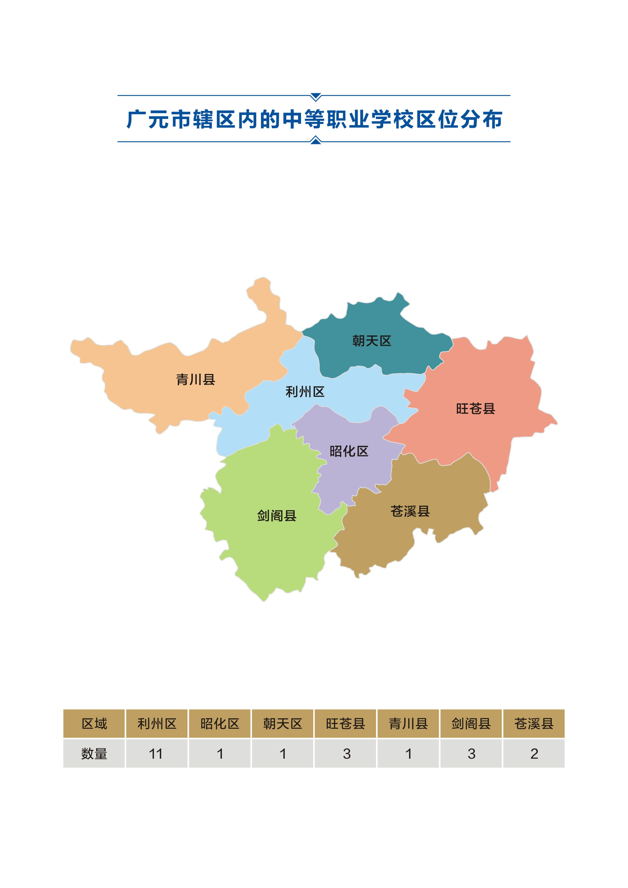

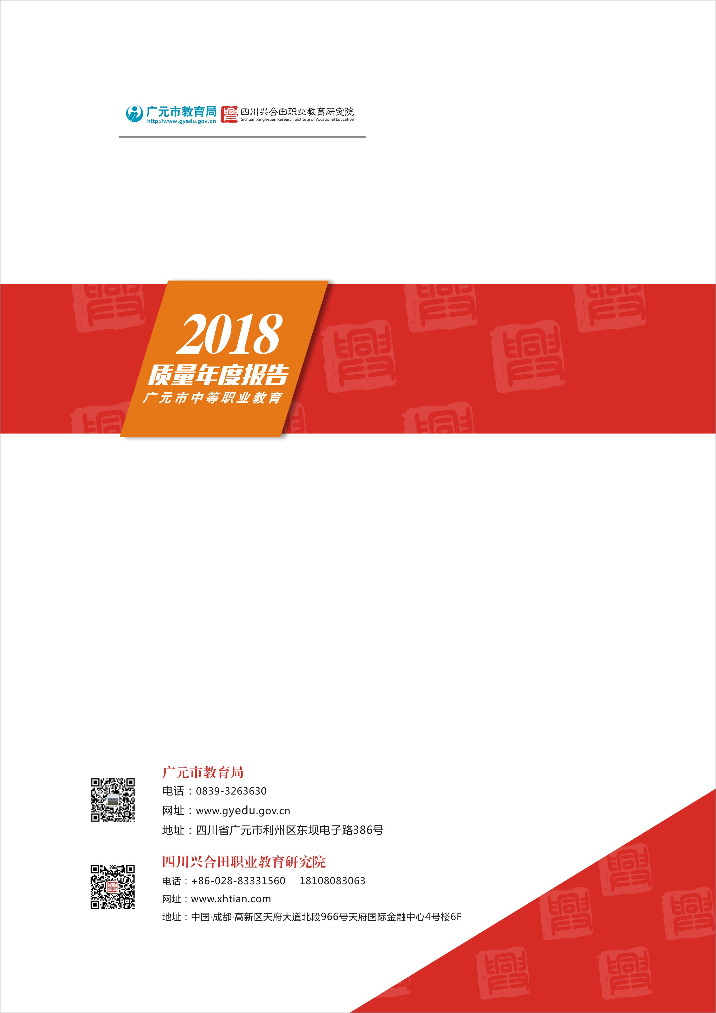

占地面积:是指学校具有国家颁发的土地使用权证所占用的土地面积，包括学校体育场、绿化用地，不包括农场、林场的占地面积。生均占地面积（平方米/生）=中等职业学校占地总面积/中等职业学校在校生总数。
校舍建筑面积：是指学校用于办学并可长期（一年以上）占有或使用校舍的建筑面积，包括政府、集体、个人专为办学提供的校舍和学校为办学租借的校舍，不包括尚未竣工的在建工程或已竣工未交付使用校舍、临时搭建棚舍。生均校舍建筑面积（平方米/生）=中等职业学校校舍建筑总面积/中等职业学校在校生总数。
固定资产总值:是指使用期限超过一年，单位价值在1000元以上（其中：专用设备单位价值在1500元以上），并在使用过程中基本保持原有物质形态的资产的总值。（万元）
教学仪器设备资产值（万元）是指学校固定资产中用于教学、实验、实习、科研等仪器设备的资产值。教学、实习仪器设备是指使用学校预算经费、科研经费、基建经费、校内部门自筹经费购买或接受捐赠的耐用时间在一年以上，单价1000元以上的教学、实习仪器设备，均应纳入仪器设备管理范围。
专任教师：是指具有教师资格，专门从事教学工作的人员，可包括正式签约聘用的非在编的全职教师。
生师比：是指某学年内每位专任教师平均所教的学生数。生师比=在校生总数/专任教师总数。
双师型教师：是指同时具备教师资格和行业能力资格，从事职业教育工作的教师。
兼职教师：指聘请来校授课的行业企业一线管理、技术人员和能工巧匠。
数据来源于广元市人民政府官网：http://www.cngy.gov.cn/artic/show/20190124162645365.html。

